  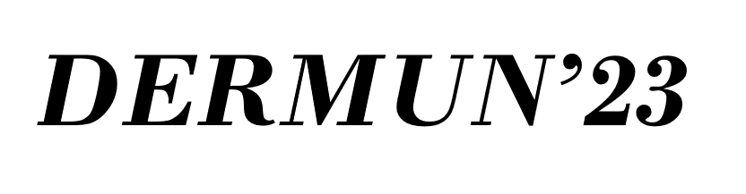 

**“Soğuk Savaş”**

**Genel Sekreterden Mektup**

Dear Participants,

On behalf of DERMUN’23 Model United Nations (MUN) Conference, it is our great pleasure to extend a warm welcome to all participants attending this esteemed event. As the Secretary-General’s, we are honored to have the opportunity to address you all and witness the culmination of your diligent preparations and intellectual prowess.

DERMUN’23 Conference serves as a platform for aspiring young leaders like yourselves to engage in substantive discussions, exchange diverse perspectives, and collectively seek solutions to the world's most pressing issues. This year, we have meticulously curated a diverse range of committees to stimulate robust debates and foster innovative thinking. We have got five committees,3 English-2 Turkish, which includes General Assembly(GA) like SOCHUM and Special Committees.

We are confident that DERMUN’23 Conference will not only provide you with an enriching experience but also enable you to forge lifelong connections with like-minded individuals who share your passion for international affairs. Embrace the diversity of perspectives within this conference, seize every opportunity for collaboration, and let your ideas inspire positive change.

Eylül Yaman

Kenan Mirzaoğlu

**Divan’dan Mektup**

Sevgili Delegeler,

Okulumuz Muammer Dereli’nin bu yıl düzenlediği MUN konferansına hoş geldiniz. Ben Tarihi Komite Divan Başkanı Elifsu Gülgün, hepinizi büyük bir heyecanla selamlıyor sizlere eğlenceli ve verimli 3 gün diliyorum. Bir başkan olarak, dünyanın siyasi meseleleri hakkındaki tartışmalarınızda size rehberlik etmekten heyecan

duyuyorum. Her şeyden önce Başkan Yardımcısı Zülal Aralp’a sarfettiği efor için teşekkür etmek istiyorum.

Bu yılki konferansımızın teması Soğuk Savaş. Çoğunuzun ülkelerinizi temsil etmeyi ve tarihin bu önemli dönemi hakkında tartışmalara katılmayı seçtiğini görmekten mutluyum.

Soğuk Savaş'ın birçok yönünü incelerken, bunun dünyanın iki süper gücü olan ABD ve Sovyetler Birliği arasında yoğun bir çatışma ve rekabet dönemi olduğunu hatırlamalıyız. Bu ideolojik çatışmanın önemini onlarca yıldır süregelen küresel olaylar ve dünyayı şekillendiren geniş kapsamlı sonuçlardan anlayabiliriz.

Bu konferans sayesinde, zamanın diplomatlarının ve politika yapıcılarının rollerini üstlenme ve nükleer silahların yayılmasından insan haklarına ve bölgesel çatışmalara kadar çeşitli konularda heyecan verici tartışmalara girme fırsatına sahip olacaksınız. Göreviniz, bu konferansta sunulan birçok zorluğa çözüm bulmak için birlikte çalışmak, ülkenize ve bir bütün olarak dünyaya fayda sağlayacak kararlar almaktır. Bu kutuplaşma sürecinin zararlarını en aza indirgemek ve olabildiğince kısa sürede sonlandırmak komitemizin asıl amacıdır.

Bu konferansın liderlik becerilerinizi geliştirmeniz ve küresel meseleler hakkında daha derin bir anlayış kazanmanız için bir fırsat olduğuna inanıyoruz.

Konferanstan yeni anlayışlar, dostluklar ve gurur duyacağınız başarılarla ayrılacağınızı umuyoruz.

Son olarak, her çabanın hem kendiniz hem de dünyanın iyiliği için önemli olduğunu hatırlatmak isterim. Bir fark yaratmak, eylem ve değişim için bir ağ oluşturmak ve başkalarına da aynısını yapma konusunda ilham vermek için bu fırsatı kullanın. Birlikte, dünya üzerinde olumlu bir etki yaratabiliriz.

Başkanlık kurulu olarak hepinizle tanışmayı sabırsızlıkla bekliyor ve tartışmalarınızda bol şans diliyoruz. Konular, komite prosedürü veya başka herhangi bir sorunuz varsa, bizimle iletişime geçmekten çekinmeyin.

Elifsu Gülgün/Divan Başkanı

([elfsu4167@gmail.com](mailto:elfsu4167@gmail.com))

Zülal Aralp/Divan Başkan Yardımcısı

([zulalaralp07@gmail.com](mailto:zulalaralp07@gmail.com))

**İçindekiler**

I. Soğuk Savaş’a Giriş

a. Soğuk Savaş Nedir?

b. Soğuk Savaş Tarihi

i.Batı Bloku

ii.Doğu Bloku

iii. Bağlantısızlar Hareketi

c. Komitede Temsil Edilecek Ülkeler

II. Berlin Buhranı

a. Berlin Buhranı Nedir?

b. Berlin Ablukası Öncesi Gelişmeler

c. Berlin Ablukası Süreci

ç. Berlin Buhranı Sonrası Gelişmeler

d. Berlin Duvarının Örülmesi ve 1972’de Bunalımın Çözülmesi

III. Arap İsrail Savaşı

a. Arap-İsrail Savaşı Nedir?

i. İsrail’in Kurulması

b. Mülteciler Sorunu

i. Soğuk Savaşın Başlaması ve İlk Mülteci Krizi

IV. Kore Savaşı

a. Kore Savaşı Nedir?

b. Savaş Öncesi Kore ve Savaşın Nedenleri

c. Savaş Süreci

i. Savaş Sürecinin Genel İşleyişi

ii. Çin’in Savaşa Dahil Oluşu

d. Savaş Sonucu

e. Kore Savaşı ve Türkiye

V. Vietnam Savaşı

a. Viet Minh’in Kuruluşu ve Hindiçin Savaşı

i. Amerika’nın Savaşa Dahil Oluşu

ii. Amerikada Savaş Karşıtı Protestolar

iii. Amerika’nın Savaştan Çekilmesi

b. Savaş’ın Sonuçları

VI. U-2 Krizi

a. U-2 Krizi Nedir?

b. Uçuşların Nedenleri

c. U-2’lerin Denetimi ve Düşürülme

VII. Küba Füze Krizi

a. Küba Füze Krizi Nedir?

b. Küba Füze Krizi Nedenleri ve Kriz Süreci

c. Küba Füze Krizi Sonucu

VIII. SSCB’nin Afganistan İşgali

a. SSCB’nin Afganistan’a Müdahalesi

b. Cenevre Anlaşması

c. Çin Desteği

IX. Uzay Yarışları

a. Soğuk Savaş ve Uzay Mücadelesi

b. Sonuç

X. Nükleer Yarış

a. Nükleer Yarış Nedir?

b. Nükleer Silahlanma Yarışı Sonrası’nda

**Tarihi Komitelere Giriş**

Tarihi komiteler, genel komitelere göre daha farklı yapılanırlar. Genel komiteler bugünü ve bugünün sorunlarını ele alırken tarihi komiteler geçmişte yer alır. Sizlere bu komitede tarihte yaşanmış krizlerin, savaşların yaşanmaması için bir şans olduğunu tekrar hatırlatmak istiyoruz. Siz, delegeler, ülkenizi günün şartlarıyla ve çok daha birikimle temsil etmelisiniz. Yeni bir düzen, yeni bir tarih yaratmak için bir fırsatınızın olduğunu unutmayın.Komitemizde Soğuk Savaşı yeniden ele alıyoruz. Bulunduğumuz tarih ise 1962’dir. Divan olarak çalışma rehberine çalışmanın yanında ülkenizin geçmişini ve bu durumdaki rolünü araştırmanızı da şiddetle tavsiye ediyoruz.

**Soğuk Savaş’a Giriş**

**➢ Soğuk Savaş Nedir?**

Soğuk Savaş, iki Süper güç olan ABD önderliğinde Batı Bloku ile Sovyetler Birliği'nin önderliğinde Doğu Bloku ülkeleri arasında 1947’den SSCB'nin dağılmasına yani 1991’e kadar devam ettiği kabul edilen uluslararası siyasi ve askeri gerginliktir.

**➢ Soğuk Savaş Tarihi**

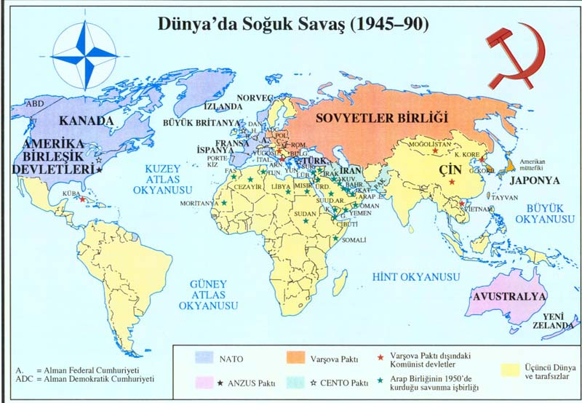 İkinci Dünya Savaşı sırasında Adolf Hitler'in saldırganlığına karşı birlikte hareket eden üç büyük ülke olan Sovyetler Birliği, Amerika Birleşik Devletleri ve Birleşik Krallık birbirlerinden birçok açıdan farklı ülkeler idi. Sovyetler Birliği 1926'dan itibaren merkeziyetçi bir politika izledi. Birleşik Krallık'ta anayasal monarşi bulunmaktaydı. Amerika Birleşik Devletleri'nde ise kuvvetler ayrılığı bulunmaktaydı ve bir karar alınırken birçok aktör yönetime dahil oluyordu. Bu üç büyük ülke arasındaki politika ve yönetim farkı, aralarında oldukça büyük sorunlara yol açtı. Bu sorunlar ise ülkeleri büyük ve uzun vadeli savaşlara, yarışlara doğru itti. Böylece yanlarında ittifakları ile büyük ülkeler arasında üç ayrı bloktan oluşan Soğuk Savaş gerginliği yaşanmaya başladı. Bu üç blok Doğu Bloku, Batı Bloku ve Bağlantısızlar Hareketi olarak adlandırıldı.

Batı Bloku: Batı Bloku, NATO üyesi olan ve NATO üyesi olmayıp ABD ile müttefik olan kapitalist ve antikomünist ülkelerden oluşmaktadır. Batı Blokuna dahil olan ülkeler ise ABD, Kanada, Norveç, Danimarka, Hollanda, Belçika, Lüksemburg, Birleşik Krallık, Fransa, Portekiz, İzlanda ve İtalya’dır.

1946 yılında Sovyetler Birliği, üç yolda hızlı bir mekânsal yayılma çabasına girmişti. Bu üç yönün geleneksel olarak Birleşik Krallık’ın hayati ilgi ve çıkar alanları olması ve SSCB’yi durduracak güçten yoksun olması Birleşik Krallık’ı, ABD’yi dünya siyasetine çekmek için hareketlendirdi. Bu gelişme ile birlikte Birleşik Krallık’ın Amerika’ya verdiği memorandum üzerine ABD başkanı Truman, Türkiye ve Yunanistan’a askeri yardım yapılmasının bölgenin düzeninin korunması için gerekli olduğunu bildirdi. Böylelikle Truman Doktrini; Amerika’nın Monroe Doktrini’ni terk ederek, SSCB’ye karşı aktif bir dış politika izlemesini sağladı.

ABD, ne pahasına olursa olsun Komünizmin yayılma faaliyetlerine set çekmek istiyordu. Bu yüzden İkinci Dünya Savaşı sonrası döneminde, ABD tarafından Avrupa ülkelerine yardımda bulunmak ve bu ülkeleri kısa zamanda geliştirip güçlendirmek amacıyla Marshall Doktrini adlı bir program hazırlandı. 1947 yılında önerilen ve 1948-1951 yılları arasında yürürlüğe konan ABD kaynaklı, antikomünist hedefleri olan bu programın başlıca iki amacı vardı. Birisi, sağlanacak dış yardımlarla Avrupa ülkelerinin yıkılan ekonomilerinin onarımına ve kalkınmalarının gerçekleştirilmesine katkıda bulunmak, diğeri ise Komünizmin Batı Avrupa'daki yayılışına engel olmaktı.

Marshall Planı ve Truman Doktrini, Sovyetlerin Orta Doğu ve Avrupa'da harekete geçirmiş oldukları yayılma faaliyetlerine karşı Birleşik Amerika'nın almış olduğu ilk tedbirlerdi. Fakat 1948 Berlin Buhranı ile Sovyetlerle işbirliği yapma imkânı kalmadığı anlaşıldı çünkü Sovyetler, bir barış düzeninin kurulmasından ziyade mümkün olduğu kadar geniş alanları komünist kontrolü altına sokmanın çabası içindeydi. Bu durum Amerika’yı, Sovyetlere karşı durdurma politikası takibine götürdü. Amerika, Sovyetlerin bu yayılma çabasını durdurmak için bazı tedbirler aldı. Bunlardan en etkili olanlarından biri ise NATO’nun kuruluşu oldu.

5 Mayıs 1949'da, üye ülkelerin ortak mallarını ve ilkelerini koruma ve yayma; iktisadi gelişimlerini sağlamak amacıyla Avrupa Birliği kuruldu. Bu birlik 10 Avrupalı devletin katılımıyla birlikte kuruldu. Bunlar Belçika, İngiltere, Danimarka, Fransa, Hollanda, İrlanda, İsveç, İtalya, Lüksemburg ve Norveç’tir.

Doğu Bloku: Doğu Bloku, Varşova Paktı'na üye olan komünist ve bu pakta üye olmayan diğer komünist ülkelerden oluşmaktadır. Doğu Bloku’na dahil olan ülkeler ise Sovyetler Birliği, Doğu Almanya, Romanya, Çekoslovakya, Macaristan, Arnavutluk, Bulgaristan, Polonya, Afganistan, Güney Yemen, Moğolistan, Angola, Küba, Mozambik, Etiyopya, Laos ve Vietnam’dır.

1947'de, başta Polonya, Romanya, Bulgaristan, Macaristan ve Doğu Almanya olmak üzere komünist rejim altına giren birçok ülke Moskova'dan yönetilen bir blok haline gelmiş bulunuyordu. Uluslararası komünizm faaliyetlerini yeniden örgütlemek üzere, Avrupa'nın önde gelen komünist partilerini Silezya'da bir konferansta topladılar. Bu toplantının sonunda 5 Ekim 1947'de Kominform'un kurulduğu ilan edildi ve yayınlanan bildiride dünyanın iki bloğa ayrılmış olduğu açıklandı. Koninform’un temel amaçları; işçilerin yegâne vatanı olarak kabul edilen Sovyetler Birliği'nin savunulması, ABD tarafından temsil edilen emperyalizme karşı mücadele edilmesi, tüm dünyayı kapsayacak olan bir Sovyetler Cumhuriyeti'nin kurulmasıdır.

14 Mayıs 1955'te Sovyetler Birliği, Çekoslovakya, Bulgaristan, Macaristan, Polonya, Doğu Almanya ve Arnavutluk tarafından Varşova Paktı kuruldu. Askerî amaçlarla kurulan bu paktın sevk ve idaresi tamamen Rusya'ya aitti. Kurulma amacı NATO saldırısına karşı Doğu Avrupa ülkelerini savunmaktı. Pakta göre, müttefiklerden biri saldırıya uğradığı takdirde diğer üyelerin askerî kuvvet kullanmak da dâhil olmak üzere gerekli her yardımı yapması gerekiyordu. Varşova Paktı üyeleri, karşılıklı olarak barışı korumaya yönelik temennilerini dile getirdiler ve aynı NATO'da olduğu gibi üyelerden biri ya da birkaçına saldırı veya işgal durumunda karşılıklı askeri yardım sözleri verildi. Bunun dışında ortak bir komutanlık birliğin mevcudiyetini garanti etmekle yükümlü olacaktı. Ancak gerçek, bu temennilerden daha farklı oldu. Varşova Paktı, Soğuk Savaş'ın temellerini atarak Doğu ve Batı arasında uzun yıllar devam edecek silahlanma yarışının başlamasına neden oldu. 1955 yılında altı demir perde ülkesi tarafından kurulan Varşova Paktı, 1991’de resmen sona ererek tarihe karışmış oldu.

Bağlantısızlar Hareketi: Bu blok, Batı İttifakı ve Doğu Bloku’nun yanı sıra hiçbir tarafı desteklemeyen üçüncü bir blok olmuştur. Bağlantısızlar Hareketi bir diğer tabirle doğu dünyasının batı dünyasındaki bölünmelere taraf olmamak istemesidir. 100 üzerinde ülkenin bir araya gelerek oluşturdukları bir uluslararası oluşumdur. Bu hareket çoğunlukla Güney Amerika, Afrika, Ortadoğu ve Asya ülkelerinden oluşur. Ancak Çin ve Yugoslavya hem Doğu Bloku’nun hem de Bağlantısızlar Hareketinin içindeydi bunun sebebi ise Sovyetler Birliği ile olan görüş farklılıklarıydı. Üye ülkeler dünya nüfusunun %55'ini, BM üyelerinin 2/3'ünü oluşturuyordu. 2015 yılı itibarıyla harekete katılan 120 üye ve 20 gözlemci ülke vardır.

**Komite’de Temsil Edilecek Ülkeler**

1. Afganistan

2. Amerika Birleşik Devletleri (ABD)

3. Batı Almanya

4. Bulgaristan

5. Çekoslovakya

6. Çin

7. Doğu Almanya

8. Filistin

9. Fransa

10. Güney Kore

11. Hindistan

12. İngiltere

13. İsrail

14. Japonya

15. Kuzey Kore

16. Küba

17. Mısır

18. Pakistan

19. Polonya

20. Sovyet Sosyalist Cumhuriyetler Birliği (SSCB)

21. Suriye

22. Türkiye

23. Vietnam

24. Yugoslavya

25. İran

26. Irak

**Berlin Buhranı**

➢ Berlin Buhranı Nedir?

Berlin Ablukası, 1948'de başlayıp 1949'da biten, Sovyetlerin Berlin'i kontrol altına almak ve Batı ittifakına gözdağı vermek için şehrin her türlü karayolu ve demiryolu bağlantısını kesmesi olayı.

Berlin, Almanya'nın doğusunda yer alır ve Sovyet işgaline uğramıştı, dolayısıyla Sovyet işgal bölgesi ile çevrili idi. Ancak sonradan Yalta Konferansı'nda Müttefikler Berlin'i dört bölgeye bölmüştü (Fransız, Britanyalı, Amerikalı ve Sovyet bölgeleri). Birleşik Krallık ve ABD, 1948'de hakimiyet bölgelerini birleştirdi ve bölgede yeni bir para birimi ilan etti. Almanya'nın güçlendirilerek kendisine karşı kullanılacağını düşünen Stalin, Batı birliklerinin hepsini Batı Berlin'den çıkarmak için harekete geçti. Şehrin batı bölümüne tüm demir ve karayolları kesilerek abluka uygulanmaya başlandı.

Sovyet işgal alanı içinde bir parça olarak kalan Batı Berlin'e abluka uygulanması şehrin kara ikmal yollarının tamamen kapanmasına neden olunca erzaksız kalan şehre 26 Haziran 1948 ile 30 Eylül 1949 arasında yiyecek yardımları Batılı ülkelerin uçaklarıyla hava köprüsü kurularak yapıldı. Bu ikmal sırasında ABD'nin savaştan kalmış birçok ikmal ve bombardıman uçağı kullanıldı. Özellikle C-47 ve C-54 gibi sayısı çok olan uçaklar gün aşırı sortiler yaptı. SSCB, ABD'nin hava köprüsü karşısında etkisizleşen ablukayı 12 Mayıs 1949'da kaldırmak zorunda kaldı. Soğuk Savaş´ın gerginliği bu olayla daha da arttı.

**➢ Berlin Ablukası Öncesi Gelişmeler**

Nisan- Mayıs 1945'te SSCB Kızıl Ordusu Berlin Harekatı ile Berlin'i ele geçirdi. Berlin Muharebesi ile Nazi Almanyası kayıtsız şartsız teslim oldu. Dört büyük müttefik, SSCB, ABD, İngiltere ile Fransa Almanya'da dörtlü işgali gerçekleştirdiler. Berlin ABD-İngiltere-Fransa grubu işgal bölgesinin 110 kilometre dışında idi. Buna rağmen anlaşma gereği Berlin de aynı biçimde 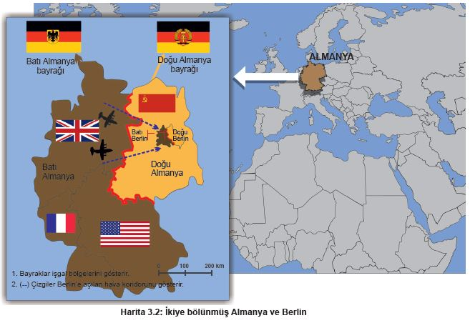dörtlü işgal altına girdi. 5 ve 26 Haziran 1945 dörtlü işgalci müttefik grubun yayınladıkları bildiriye göre; Almanya'nın başkenti Berlin "Müttefik Kommandatura" (Müttefik İşgal Denetim Konseyi) İdaresine girecek, Berlin, "Büyük Berlin Toprağı" olarak tanımlanacaktı. Büyük Berlin Toprağında dörtlü işgalci grup yetkilerini 15 günlük devreler halinde sırayla dörtlü işgal komutanlarının değişimi ile kullanacaktı. 4 Temmuz 1945'te ilk Amerikan ve İngiliz işgal kuvvetleri Berlin'e girdi. Böylece Berlin'in ortak işgali başladı.

ABD, Almanya'da öncelikle ekonomik bir bütünleşmeden yana idi. İşgal bölgelerinde ekonomik kalkınmaya ve demokratik açılıma önem verdiler. Sovyetler ise siyasi birleşmeyi ön plana koydu. Kendi işgal bölgelerinde kendi rejimini amaçladı. Sosyalist Parti kurdurdu. Süreç içinde 1946'da şehir meclisi seçimi yapıldı. Sosyalist Parti % 19 civarında bir oy oranı aldı. Siyasal birleşim şu şartlarda sıkıntı idi. 2 Aralık 1946'da ise İngiltere ve ABD işgal bölgelerini birleştirme kararı aldı. Buna da Bizonia adını verdiler. 1948'de Fransa da bu gruba katılınca Bizonia, Trizonia yapısına dönüştü. Bunun yanı sıra Mart 1947 Truman Doktrini ve Haziran 1947'de Marshall Planı devreye girince Batılı devletlerin (ABD-İngiltere-Fransa) ayrı bir Batı Almanya kurulmasını istedikleri açığa çıkmıştı.

**➢ Berlin Ablukası**

1948'de ipleri tamamen koparacak gelişmeler yaşandı. Sovyet İşgal Komutanı Sokolovski, Postdam Konferansı hükümlerine aykırı olduğu gerekçesi ile Trizonia yapısına karşı çıktı. Batılı ülkeler bu karşı çıkmayla ilgilenmedi. Hatta SSCB'ye sormadan kendi aralarında karar almaya devam ettiler. Bunun üzerine 20 Mart'ta Sokovski İşgal Denetim konseyinden çekildi. Böylece dörtlü işgal yönetimi devreden çıktı. Batılı devletler kendi işgal bölgesini, Berlin'in batısını, Sovyetler ise doğusunu denetlemeye başladılar. Ortak hareket etme durumu fiilen ortadan kalktı. ABD, 1948 Haziranında Batı Almanya bölgesinde özgür ve demokratik bir Almanya kurulacağını açıkladı. Hatta Batılı ülkeler, bölgede yeni bir para birimini devreye soktular. Sovyetler bu para biriminin kendi işgal bölgelerine ve Büyük Berlin'e girmesini yasakladı. Batılılar ise inat edercesine 23 Haziran'da para reformunu Berlin'e kadar genişletme kararı aldılar. Aynı gün Sovyetler de yeni bir para birimi oluşturdu. Böylece Berlin iki ayrı para biriminin iki ayrı bölgede dolaştığı ikiye bölünmüş bir kent haline geldi.

İşgal altındaki Almanya'nın başkenti Berlin, Sovyet işgal alanı içerisinde tabiri caiz ise bir "ada" konumundaydı. Batı Berlin bölümünü denetim altında tutan Batılılar Sovyet bölgesinden geçmek durumundaydılar. Çünkü çevresi Sovyet işgali ile çevriliydi. 23-24 Haziran 1948'den başlayarak SSCB, Berlin bölgesinden Batılı devletleri atmak için Batı Berlin ile Batı Almanya arasındaki ulaşımı engellemeye başladı. Böylece "1948 Berlin Ablukası" başladı. Abluka 12 Mayıs 1949'a kadar sürecekti. Sovyetler, Berlin'e olan tüm kara ve demir yolu ulaşımını kesti. Berlin elektrik santraline el koydular. Şehrin ikmal yolları kesilmiş oldu. Batı Berlin halkı zor durumda, erzaksız kaldı. Bunun üzerine Batılı Devletler havadan ulaşım sağlamaya ve yardım götürmeye çalıştı.

26 Haziran 1948 ile 30 Eylül 1949 tarihleri arasında Batılı ülkeler 2.1 milyon tonluk her çeşit ihtiyaç malı 277.728 uçuş ile havadan Batı Berlin'e taşıdı. Batı Berlin fiilen ikiye bölünmüş halde kendi şehir meclisini yaptı, belediye başkanını seçti. Yaklaşık bir yıllık abluka ise 12 Mayıs 1949'da BM aracılığıyla bir anlaşma ile kaldırıldı. Abluka bitmişti. Fakat Berlin Buhranı devam edecekti.

**➢ Berlin Buhranı Sonrası Gelişmeler**

23 Mayıs 1949'da Almanya'nın bölünmesi resmi hale geldi. Batılılar (ABD) güdümünde Federal (Batı) Almanya kuruldu. 7 Ekim 1949'da ise SSCB güdümünde Demokratik (Doğu) Almanya kuruldu. Hem ABD hem de SSCB, Berlin de ise dörtlü işgal statüsünün devamından yana oldular. Sıkıntılar, Soğuk Savaş Dönemi boyunca devam etti. SSCB kendi işgal bölgesi sınırlarını 1952'de tamamen dışarıya kapattı. Süreç içinde SSCB Doğu Almanya'nın da bağımsız bir devlet olarak tanınması için Batılı devletlere baskı yaptı. Batılı Devletler bu konuda kendilerini naza çektiler. Batı Almanya'ya çekirdekli (Nükleer) silah verme kararı aldılar. SSCB Batı Berlin'in silahsızlandırılması ve BM kontrolüne girmesini istedi. Yoksa Berlin'i Doğu Almanya'ya tamamen bırakacağını bildirdi. SSCB, Berlin konusunda ültimatom verince, 1956 Berlin Bunalımı doğdu.

Batı Berlin ABD'nin 1958 yılına kadar 600 milyon dolar akıttığı, sosyalist yönetimin ortasında "parlayan bir kapitalist yıldız" idi. Bu lüks "Amerikan Adası" SSCB'nin hoşuna gitmiyordu. 1960'da yaşanan "U2" olayı ile soğuk savaş iyice gerildi. SSCB'nin nükleer denemeleri, karşılıklı tehditler 1961'de Berlin Bunalımı'nı çok gergin bir noktaya getirdi.

**➢ Berlin Duvarının Örülmesi ve 1972’de Bunalımın Çözülmesi**

12 Ağustos 1961'de, Varşova Paktı'nın Berlin sınırında tedbir alınması isteği ile birlikte Doğu Alman Meclisi Berlin Duvarı örülmesi kararını aldı. 13 Ağustos 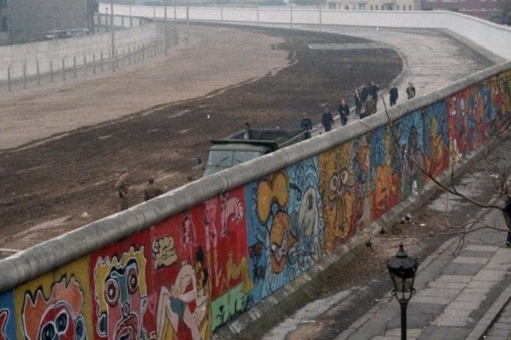sabahı Doğu Almanya; polisi, askeri, işçisi ile birlikte Doğu- Batı Berlin sınırına tel örgü çekmeye başladı. Hemen sonra ise duvar örülmeye başlandı. Böylece Berlin Bunalımı Berlin Duvarı'nı ördü. Yumuşama dönemine gelindiğinde bunalım azalmaya başladı. 1970'de ise SSCB ve Federal Almanya görüşmesi yumuşamanın işareti oldu. Dört büyük müttefik ülke de görüşmelere başladı. En sonunda 1972'de Federal ve Doğu Almanya hükümetleri anlaşma imzalayınca Berlin Bunalımı sona erdi.

Soğuk Savaş'ın kapışma sahası Almanya ve Berlin olunca Soğuk Savaş'ın gerilimini ve acısını en çok yaşayanlardan biri de Alman halkı oldu. 9 Kasım 1989'da Berlin Duvarı yıkıldı. Soğuk Savaş döneminin bitmeye başladığı belli oldu. Doğu Almanya'da komünizm çöktü. Almanlar 3 Ekim 1990'da birleşti.

Arap-İsrail Savaşı

**➢ Arap-İsrail Savaşı Nedir?**

Arap-İsrail savaşları, Arap Birliği ülkeleri (başlıca Mısır, Suriye, Ürdün ve Filistin) ve İsrail Devleti arasındaki politik gerilim ve askeri savaşlar dizisidir. Modern Arap-İsrail savaşlarının kökenleri, 19. yüzyıl sonlarına doğru ortaya çıkan Siyonizm ve Arap milliyetçiliğine dayanır. Yahudiler tarafından tarihi anavatan olarak adlandırılan toprakları, Pan-Arap hareketi, Filistinli Araplara ait olarak görür ve Pan-İslamist bağlamda ise, bu toprakların, Müslümanlara ait olduğuna inanılır. Filistinli Yahudiler ve Araplar arasındaki savaş; 20. yüzyılın başlarındaki Nebi Musa ayaklanması (1920), Jaffa ayaklanması, 1929 yılında Filistin ayaklanması ve 1947 yılında büyük bir sivil savaşa dönüşen ve 1948 yılında İsrail Devleti’nin kurulmasıyla bütün Arap Ligi ülkelerine sıçrayan Arap başkaldırışı ile ortaya çıktı.

**➢ İsrail’in Kurulması (1948)**

*Savaşın Başlangıcı:*

İsrail Devleti’nin kurulmasında Balfour Deklarasyonu oldukça önemli bir paya sahiptir. Lord Arthur Balfour, 2 Kasım 1917 tarihinde uluslararası Siyonist hareketin liderlerinden olan Lord Rothschild'e bir mektup göndererek, Filistin topraklarında bir Musevi devleti kurulması konusunda İngiliz hükümetinin destek vereceğini bildirmiştir. İngiltere, Filistin'deki durumun daha kötüye gitmesini önlemek için 1939 yılında, Filistin'e yapılacak Yahudi göçlerini çok sınırladı. Fakat bu sefer Avrupa'nın çeşitli yerlerinden Yahudiler Filistin'e kaçak olarak girmeye başladılar. Bu kaçak göçleri Haganah adlı gizli bir teşkilat organize ediyordu. Filistin'deki İngiliz kuvvetleri bu kaçak göçleri önlemeye çalışınca İngiliz askerleri ile Yahudiler arasında silahlı çatışmalar çıktı. Bu çatışmalarda Irgun adlı Yahudi tedhiş teşkilatı aktif bir rol oynamakta idi.

II. Dünya savaşı biter bitmez ABD başkanı Truman, İngiliz hükümetine başvurarak 100.000 Musevi’nin derhal Filistin topraklarına gönderilmesini talep etti. İngiltere bir süre uğraştıktan sonra, Filistin'den yakasını kurtarmaya karar verdi ve 2 Nisan 1947 de meseleyi Birleşmiş Milletlere götürdü. Meseleyi ele alan Genel Kurul, iki haftalık müzakerelerden sonra, Filistin meselesine bir çözüm bulması için bir özel komisyon kurdu. Bu komisyona büyük devletler sokulmamıştı. B.M. Filistin Komisyonu, 16 Haziran-24 Temmuz tarihleri arasında bizatihi Filistin'de yaptığı incelemelerden sonra, Ağustos ayında raporunu yayınladı. Bu raporda Komisyon, oybirliği ile, Filistin'in bağımsızlığını teklif ediyordu. Lakin bu bağımsızlık nasıl olacaktı? Bu noktada Komisyon ikiye ayrıldı. Kanada, Çekoslovakya, Guatemala, Hollanda, Peru, İsveç ve Uruguay’ın desteklediği çoğunluk teklifine göre, Filistin Araplarla Yahudiler arasında taksim edilmeli ve iki ayrı bağımsız devlet kurulmalıydı. Kudüs şehri ise milletlerarası statüye sahip olmalıydı. Hindistan, Yugoslavya ve İran tarafından desteklenen azınlık teklifine göre de, Filistin, Yahudi ve Arap devletlerinden meydana gelen "federal" bir devlet olmalıydı. Yahudiler çoğunluk planını, Araplar ise azınlık planını tuttular. Çünkü Araplara göre, azınlık planı veya teklifi, Filistin'in toprak bütünlüğünü korumaktaydı. Birleşmiş Milletler Genel Kurulu, 27 Kasım 1947'de, Filistin Komisyonunun çoğunluk teklifini benimsedi ve 13 aleyhe ve 10 çekimsere karşı, 33 oyla Filistin’in Araplarla Yahudiler arasında taksimine karar verildi. Fakat karara göre, Filistin'de kurulacak Yahudi ve Arap devletleri arasında bir ekonomik birlik kurulacak ve Kutsal Kudüs şehri de milletlerarası statüye sahip olacaktı. Genel Kurulunun taksim kararı bütün Arap dünyasında tepki ile karşılandı. Arap ülkeleri 17 Aralık 1947 de Kahire'de yaptıkları toplantıda, Filistin'in taksimi kararını önlemek için savaşa gitme kararı aldılar.

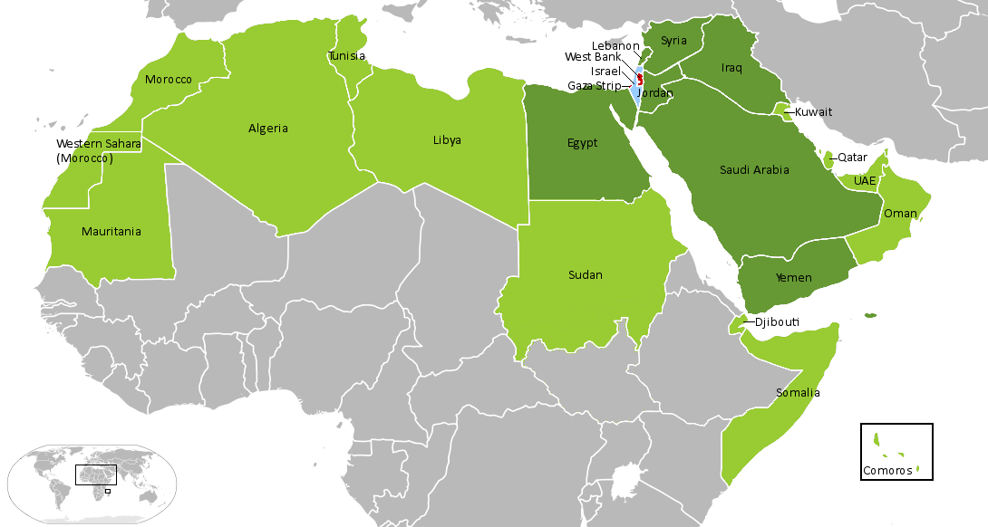

**Arap-İsrail Savaşları Taraflar**

*Savaş Süreci:*

BM kararı üzerine İngiltere yaptığı bir açıklamada, 15 Mayıs 1948'den itibaren Filistin'deki bütün kuvvetlerini çekeceğini ilan etti ve Nisan 1948'den itibaren kuvvetlerini çekmeye başladı. Bu çekme işinin tamamlanmasından bir gün önce de, David Ben Gurion başkanlığında 14 Mayıs 1948 günü Tel-Aviv'de toplanan Yahudi Milli Konseyi, İsrail Devleti'nin kuruluşunu ilan etti. İsrail Devleti kurulur kurulmaz, Mısır, Ürdün, Suriye, Lübnan ve Irak orduları 15 Mayıstan itibaren İsrailin üzerine yürümeye başladılar. Birinci Arap-İsrail savaşı başlamıştı.

İşin ilginç tarafı, Amerika yeni İsrail devletini 14 Mayıs günü tanıdığı halde, Sovyet Rusya Arap-İsrail savaşının çıkmasından iki gün sonra tanıdı. Yani Sovyetler açıkça Araplara karşı cephe almıştı. 1948-49 Arap-İsrail Savaşı bir yıl kadar sürdü. İsrail‘in ancak 75.000 kişilik muntazam bir ordusu olmasına ve beş Arap devletinin saldırısına uğramasına rağmen, Araplar her yerde ağır yenilgiye uğradılar. İçlerinde en iyi savaşanı Ürdün ordusu oldu. Savaş çıktığı andan itibaren Birleşmiş Milletler de bir ateşkes sağlamak için taraflar arasında aracılık çabalarına girişti. Bu çabalara, Arapların beceriksizliği ve yenilgileri de eklenince Arap ülkeleri için İsrail ile ateşkes imzalamaktan başka çare kalmadı.

İsrail-Mısır ateşkes anlaşması 24 Şubat 1949 da Rodos'ta, İsrail -Lübnan ateşkes anlaşması 23 Mart 1949 da Ras-en Nakura'da, İsrail-Ürdün ateşkesi 3 Nisan 1949 da Rodos'ta ve İsrail-Suriye ateşkesi de 20 Temmuz 1949 da Manahayim'de imzalandı. Irak’ın İsrail ile sınırı olmadığı için herhangi bir ateşkes anlaşması imzalaması da söz konuşulmadı. İsrail Araplarla yaptığı muharebelerde çok başarılı olduğu için, ateşkes anlaşmalarının çizdiği fiili sınırlar içindeki İsrail toprakları, Birleşmiş Milletlerin taksim kararında kendisine verilenden çok genişti. İsrail Filistin topraklarının hemen hemen dörtte üçünü ele geçirdi. Keza, taksim kararına göre, Kudüs şehri milletlerarası statüye sahip olacağı halde, savaşın sonunda yarısı İsrail'in eline geçti, yarısı da Ürdün'de kaldı.Savaştan en karlı çıkan taraf İsrail oldu. 1914’te 85.000, 1943'te 539.000, 1946’da 608.000, 1947’de 650.000 olan Filistin'deki Yahudi nüfusu, savaş sonrası anlaşmaların imzalandığı 1949 yılında 758.000’e ulaştı. Ürdün de İsrail'den sonra en çok toprak kazanan ülke oldu.

*Savaş’ın Sonuçları:*

● Savaş Filistin'de yaşayan bir milyon kadar arabı yerinden yurdundan etmiş ve bir Mülteciler Meselesi ortaya çıkmıştır

. ● Arap ülkeleri içinde en kuvvetli orduya sahip olduğu sanılan Mısırın, savaşta en ağır yenilgiye uğrayanlardan olması, Mısır'da monarşinin, yani Kral Faruk rejiminin devrilmesine ortam hazırlamıştır.

● Küçük bir İsrail ordusu karşısında beş Arap devletinin askeri gücünün yenik duruma düşmesi, Arap dünyasında "milliyetçilik" duygusunu güçlendirmiş ve bir Arap Milliyetçiliği hareketi ivme kazanmıştır.

Not: Mısır’da Arap İsrail Savaşları’ndan sonra krallık rejiminin zayıflaması Kral Faruk rejiminin devrilmesine ve yerine Cemal Abdün Nasır’ın iktidara gelmesine yol açmıştır. Nasır İktidara geldikten sonra Arap Milliyetçiliğinin liderliğini üstlenmeye çalışmıştır.

● Savaşın sonunda barış antlaşması yapılmaması ilerde Arap - İsrail Savaşlarının tekrar çıkmasına ortam hazırlamıştır.

Not: Amerika, İngiltere ve Fransa, 25 Mayıs 1950 de bir Deklarasyon yayınlayarak, Arap ülkelerine ve İsrail’e, ancak bunların iç güvenliklerinin gerektireceği kadar silah satacaklarını ve bunu da, bu silahların başka bir devlete karşı kullanılmaması şartı ile yapacaklarını bildirdiler. Kısacası, Batılılar Ortadoğu'ya bir silah ambargosu tatbik etmişlerdir.

**Mülteci Sorunları**

**➢ Macaristan’da Mülteci Sorunları**

Dünyanın ilk büyük çapta Soğuk Savaş mülteci krizi, 1956 yılının Kasım ayında gerçekleşen Macar kriziydi.Macarlar Sovyet Rusya destekli Komünist idareyi kaldırmak üzere 23 Ekim 1956′da başkaldırdılar. Bir öğrenci mitingi şeklinde başlayan olaylar bir anda tüm ülkeye yayıldı. Fakat Rus tankları devreye girerek İhtilali kanlı bir şekilde bastırdı. 10 Kasım’da her şey bitmişti. Ruslar Orta Avrupa’da kontrollerini böylece sağlamlaştırdılar. Çatışmaların sonunda 2500 Macar öldürülmüş 13.000′i yaralanmış, 200.000′i de mülteci olarak vatanlarından kaçmak zorunda kalmışlardı. Binlerce Macar Sibirya’daki çalışma kamplarına ölüme gönderilmişlerdi.

Mülteci olarak kaçan 200 bin Macar komşu ülkeler Avusturya ve Yugoslavya’ya göç etti. Mültecilerin kitleler halinde Avusturya’ya akın etmesi ile resmi olarak Avusturya’nın UNHCR’den acil müdahale yardımı için kendisi adına diğer hükümetlere çağrı yapılması isteğinde bulundu. Birleşmiş Milletler derhal bir grup hükümetler arası örgütler ve sivil toplum kuruluşlarından oluşan eşgüdüm karma bir topluluk oluşturdu. Hem Avusturya’da hem de Yugoslavya’da Yüksek Komiser’in yerel temsilcileri acil durum faaliyetlerinden sorumlu gruplara başkanlık yaptı. Bunun sonucunda uluslararası mülteci yardımının yanı sıra acil durum fiziksel yardımı için gerekli verilerin toplanmasının altyapısını sağlayabilecek tek kuruluşun UNHCR’nin olduğunu göstermiş oldu. Bu durum 1956 yılında ki Genel Kurulun UNHCR’i Macar mülteciler için uluslararası acil durum operasyonunu yönetecek öncü kuruluş olarak kabul edilmesinin yolunu açtı. Böylelikle UNHCR ortaya çıkan bu tarz krizlerin üstesinden gelebilecek ve oluşabilecek diğer krizlerde başvurulabilecek bir üst yapı olduğunu göstermiş oldu.

**➢ Filistin’de Mülteci Sorunları**

Arap-İsrail savaşlarının bir sonucu da “Filistinli mülteciler” oldu. 700,000 Filistinli,evlerini terk etmek zorunda kalarak komşu ülkelere veya Arapların yoğun olduğu bölgelere sığındılar. Yurtlarını terk eden Filistinliler'den 250,000’i Gazze’ye yerleştirildi. Savaş, 1949 yılında, İsrail’in Arap komşularıyla ateşkes anlaşmaları imzalamasıyla sona erdi. Filistinlilerin başka ülkelere göçü ve Yahudilerin Filistin’de gün geçtikçe artan nüfusu, demografik yapının bölgenin yerleşik halkı olan Araplar aleyhine dönüşmesine neden oldu ve bugüne kadar süregelen Filistinli mülteciler sorunu başladı.

**➢ Cezayir’de Mülteci Sorunları**

1954’den 1962’ye kadar süren Cezayir'deki Fransız işgali ve bunun beraberinde 8 yıl süren Cezayir Bağımsızlık savaşı sonucunda 180 bini Tunus’a olmak üzere 2 milyon köylü farklı ülkelere gitmek zorunda kalırken, 250 bin Müslüman Cezayirli yaşamını yitirdi.

**Kore Savaşı**

**➢ Kore Savaşı Nedir?**

Kore Savaşı, 1950-1953 yılları arasında yapılan, Kuzey Kore ile Güney Kore arasındaki savaştır. Soğuk Savaş'ın ilk sıcak çatışması olmuştur. Savaş, ABD ve müttefiklerinin, daha sonra da Çin'in müdahalesiyle uluslararası bir boyut kazanmıştır. Kore Savaşı sonunda Kore'nin bölünmüşlüğü korunmuş ve bugüne kadar gelen birçok sorun miras kalmıştır.

Çatışma 27 Temmuz 1953'te Kore Ateşkes Antlaşması'nın imzalanmasıyla sona erdi. Antlaşma, Kuzey ve Güney Kore'yi ayırmak için Kore Tarafsız Bölgesi'ni (DMZ) oluşturdu ve mahkumların geri dönmesine izin verdi. Ancak, hiçbir barış antlaşması imzalanmadı ve iki Kore teknik olarak hala savaşta ve donmuş bir ihtilaf halinde. Nisan 2018'de, Kuzey ve Güney Kore liderleri DMZ'de bir araya geldi ve Kore Savaşı'nı resmen sona erdirmek için bir anlaşma üzerinde için çalışmaya karar verdiler.

**➢ Savaş Öncesi Kore ve Savaş’ın Nedenleri**

Savaş öncesinde Kore, kolera salgınlarına uğrayan, okuma-yazma oranı düşük ve endüstrileşmeyi kaçırmış bir ülkeydi. Son yüzyıl boyunca, Uzak doğu güç oyunlarında satranç tahtasındaki bir piyon gibi oynanmıştı. Japonya, kendi güvenliğini arttırmak ve Çin üzerinde daha rahat nüfuz sahibi olmak için 1905 yılında Rus İmparatorluğu'nu yenerek Kore'ye 1910 yılında sahip olmuştu. II. Dünya savaşından yenik ayrılan Japonya, elindeki topraklardan biri olan Kore’yi ABD ve Sovyet Rusya’ya bırakmak zorunda kalmıştı. 1945 Mayısında Amerika ile Sovyet Rusya arasında imzalanan anlaşma gereğince savaş bittikten sonra Kore’nin; İngiltere, Amerika, Rusya ve Çin’in ortak vesayeti altında korunmasına karar verildi. Fakat Sovyet Rusya 1945 Temmuzundaki Potsdam Konferası’nda uzak doğu savaşlarına katılma kararı alınca, Kore’de 38. enlemin kuzeyinde kalan bölge Sovyetlere verildi ve savaşa Kuzey Kore de dahil edildi. İki devlet Kore’de ayrı yönetimler kurduktan sonra bölgeden askerlerini çekseler de; kuzeyde Sovyet yanlısı bir hükümet ve güneyde ABD yanlısı başka bir hükümet kurulmuş ve iç çatışmalar kaçınılmaz hale gelmişti. Savaş kararına hemen uymayan Sovyet hükümeti, Amerika’nın Japonya’ya attığı iki atom bombasından sonra Japonya’yı güçsüz görerek savaş ilan etti ve Kore’yi, 38. enlemin kuzeyine asker sokarak işgal etti. BM'nin bütün girişimlerine rağmen Kore birleştirilemeyince Amerika aldığı bir karar ile Kore’nin güneyinde kendi vesayeti altında başka bir hükümet kurdu. Kore, Asya kıtasına geçebilmek için büyük adına büyük bir jeopolitik önem taşımaktaydı bu nedenle büyük devletler, jeopolitik avantaj sağlamak için Kore üzerindeki çıkarlarını korumaya çalıştılar. Hem Japonya’da hem de güney Kore'de asker varlığı olan Amerika avantajlı konumda olsa da, Sovyet Rusya, Çin’i kendi kontrolüne aldıktan sonra Amerika’yı önce Kore’den daha sonra ise Japonya’dan atma planları yapmaya başladı. İşte bu nedenlerden dolayı Moskova hükümeti 25 Haziran 1950 sabahından itibaren Kuzey Kore kuvvetlerine Güney Kore sınırlarını işgal talimatı verdi.

**➢ Savaş Süreci**

*Savaş Sürecinin Genel İşleyişi;*

Kuzey Kore’nin, Güney Kore’ye karşı askeri müdahaleleri ve aralarındaki sınır hattı olan 38.enlemi işgal etmesi üzerine ABD hükümeti harekete geçti. ABD başkanı Truman’a göre bu harekat olası bir Sovyet-Çin anlaşmasının ürünüydü. Olaya temkinli yaklaşan ABD öncelikle Japonya’daki askeri birliklerin komutanı olan 5 yıldızlı general “Douglas MacArthur’a” Güney Kore’ye askeri yardım yapılması emrini verdi. Bu olayın hemen ardından BM Güvenlik Konseyine başvuran ABD, Güney Kore’ye yardım edilmesi gerektiğine ilişkin önergesini sundu ve bu önerge Yugoslavya’ya ait olan bir olumsuz oya karşılık dokuz olumlu oyla kabul edildi. Oylamaya Çin Halk Cumhuriyetinin katılmamasını protesto eden Sovyet Rusya’nın oylamaya katılmadığı için veto yetkisi de olmamıştır. Ayrıca güvenlik konseyi Kuzey Kore’nin saldırgan tutumunu kınayarak birliklerini 38. enlemin gerisine çekmesi gerektiğini bildirmiştir.

● BM birlikleri; Türkiye, ABD, İngiltere, Yeni Zelanda, Belçika, Filipinler, Kanada, Lüksemburg, Yunanistan, Habeşistan, Güney Afrika Birliği, Hollanda, Kolombiya askerlerinden oluşturuldu.

Güvenlik konseyinden çıkan karara riayet etmeyen Kuzey Kore, askeri birliklerini geri çekmeyerek Seul’e kadar ilerleyişini sürdürdü. Bunun üzerine; ABD, Kuzey Kore’nin bu tutumuna karşılık deniz birliklerinden olan 8. filoyu Tayvan adalarına göndererek; olası bir Güney Kore yenilgisinde adanın güvenliğini sağlamak için önlem aldı. Aynı gün Güvenlik Konseyinden Güney Kore’nin korunmasına ilişkin karar tasarısı oylandı ve büyük çoğunlukla kabul edildi. Güvenlik Konseyinden alınan kararla birlikte BM, Güney Kore’ye askeri birlikler sevk etmişti ve Kuzey Kore yenilerek 38. enlemin gerisine çekilmeye başlamıştı. Fakat Kuzey Kore’yi işgal ederek iki yönetimi birleştirme kararı alan birlikler, Kuzey bölgesini Çin sınırına kadar işgal ettiler.

Çin hükümeti milliyetçi devlet düşüncesiyle Tayvan adalarını almak istiyordu. Fakat olası bir Amerika-Kore müttefiki hükümet ile bu durum olası değildi. Bu nedenle, BM güçlerinin 38. enlemi geçmeleriyle Kuzey Kore’nin saflarında savaşa dahil olan Çin Halk Cumhuriyeti aktif olarak Kuzey Kore’yi desteklemeye başladı. 24 Ekim 1950 yılında son hücum ile Kuzey Kore’nin işgal edileceğini bildiren ABD Amirali Douglas MacArthur’un hesaba katmadığı bir gelişme yaşadı. Çin Halk Cumhuriyetinden yüzbinlerce gönüllü Yalu nehrini geçerek Kore’ye girmiş ve ABD/BM güçlerinin mevzilerine sızarak bu birliklerde ağır kayıplara neden oldular. Garip olan bir şey bu gönüllülerden oluşan Çin Halk Ordusu milislerinin BM’nin ilerleyişi durdurarak geri çekilmeye zorlamalarıydı. Ocak 1951 yılında ABD başkanı Truman, meclisten özel yetki isteyerek “Kore Savaşı” için 50 milyar dolar savaş bütçesi çıkardı ve Kore askeri birliklerine, hem mühimmat hem de asker mevcudu olarak %50 oranında takviye yapıldı.

Çin Halk Ordusu birlikleri BM güçlerini güneye doğru püskürterek güney bölgesini işgal etmeye başladılar. Ancak BM güçlerinin karşı taarruzu sonucu savaş cephesi 38. enlem boyunca sabitlendi. Bu arada General Douglas MacArthur, başkanın emrini dinlemeyerek Çin sınırına kadar ilerlemek isteyince; derhal görevden el çektirilerek emekliye sevk edilmiştir. Ayrıca generalin görevinden alınmasına neden olan asıl olay; BM güçleri Çin sınırı boyunca yaptığı saldırılar sonuçsuz kalınca, generalin Mançurya’ya atom bombası atılmasını bir öneri olarak sunması görevinden uzaklaştırılmasıyla sonuçlanmıştır. Bu olaydan sonra savaş alanında birlikler birbirine üstünlük sağlayamayınca mecburen taraflar barış görüşmeleri yapmaya başladılar. Bununla birlikte; Amerika, Sovyet Rusya ve Çin hükümetleri savaşı Kore sınırları dışına taşırmamaya özen göstermişlerdir. Çünkü olası bir yanlış harekat genel bir savaşa yol açabilirdi. 1951 yılının Nisan ayında başlayan görüşmeler ancak 1953 yılının Temmuz ayında sonuç verdi ve Panmunjom antlaşması imzalandı.

Çin’in Savaşa Dahil Oluşu:

Birleşmiş Milletler'in Güney Kore'ye birlikler yollamasıyla (bu birliklerde kara kuvvetlerinin %50'si, hava kuvvetlerinin %93'ü ve deniz kuvvetlerinin %86'sı Amerikalıydı.) Kuzey Kore yenilmeye ve geri çekilmeye başladı. Kuzey Kore'yi 38. paralelin kuzeyine iten BM kuvvetleri, eski sınırlarda durmadı ve iki Kore'yi birleştirme amacıyla Kuzey'i işgale başlayıp Çin sınırına kadar yaklaştı.

Bu durum savaşa daha önce ilgisiz olan Çin'in tepkisine yol açtı. O zamana kadar Çin, bütün ilgisini milliyetçi Çin Hükûmeti'nin idaresinde olan Formoza (Tayvan) Adası'nın geri alınmasına vermişti. Ancak Amerikan müttefiki bir Kore kurulması Çin'i ciddi bir şekilde tehdit ediyordu. 38. enlemin geçilmesi durumunda savaşa gireceğini açıklayan Çin, BM birliklerinin durmaması sebebiyle aktif olarak Kuzey Kore'yi desteklemeye başladı.

24 Ekim 1950'de ABD Genelkurmay Başkanı Douglas MacArthur; "savaşı bitirecek bir hücuma" girişeceğini söylemesiyle, Çin Halk Gönüllü Ordusu adında yüz binlerce Çinli "gönüllü", 25 Ekim 1950 tarihinde sınırdaki Yālù nehrini geçerek gizlice Kore'ye girdi ve birçok Amerikan/BM birliğini savaş dışı bıraktı. BM'nin zaferi, kısa süre içinde toplu geri çekilme halini almıştı. Bu süre zarfında ABD pek çok kez Çin Halk Cumhuriyeti'ne saldırarak Çin Komünist Partisi'nin iktidarını yıkmak istemişti. McArthur, bu amaçla atom silahlarının kullanılabileceğinden söz etmişti. Ama bu saldırganlık Çin ordusunun Çin Halk Gönüllü Ordusu sayesinde başarısızlıkla sonuçlandı.

Ocak 1951'de Başkan Truman, savaşı yürütebilmek için Amerikan Kongre'sinden özel yetkiler istedi. 50 milyar Dolarlık bir savaş bütçesi oluşturuldu. Amerikan ordusu kısa süre içinde mevcudunu %50 artırdı ve bölgeye ek hava birlikleri yolladı.

Kore Savaşı artık Kuzey-Güney Kore Savaşı değil Çin-ABD Savaşı olmuştu.

**➢ Savaş Sonucu**

Kore Savaşı sonucunda Kuzey Kore, Çin ile Batı Bloku arasında tampon bölge haline geldi. Savaştan yine en çok Koreliler zararlı çıktı. Kore yakılıp yıkıldı; yaklaşık olarak 3 milyon insan öldü. Bunlardan yaklaşık 36.000'i Amerikan askerinden, 600.000'i Koreli askerlerden ve 500.000'i Çinli askerlerden oluşmaktadır.

Bu savaş Amerika Birleşik Devletleri'ne atom silahların gücüne güvenmemeyi öğretti. Amerika'nın atom üstünlüğüne karşın Çin'in ve Sovyetlerin Kuzey Kore'yi desteklemesi, Batı Bloku'nu konvansiyonel savaş gücünü artırmaya itti.

.

● Kore, iki ayrı devlete bölündü: Kuzey Kore ve Güney Kore.

● Çatışmayla beraber Kore Yarımadası'nın kuzey kısmı, Sovyetler Birliği'nin kontrolüne girdi ve Güney Kore, Amerika Birleşik Devletleri tarafından desteklendi.

● Milyonlarca kişi hayatını kaybetti. Bu kayıplar 2,5-4 milyon kişi arasında tahmin ediliyor.

● Savaş, birçok ülkenin topraklarına etkili oldu. Japonya, Çin ve Amerika Birleşik Devletleri savaşın en ağır yıkımlarının yaşandığı yerlerdi.

● Savaşın sonunda, Kuzey Kore'nin lideri Kim Il-sung, Güney Kore'yi işgal etmek için harekete geçti. Ancak, Amerikalı güçlerin desteğiyle Güney Kore savunmasını başarıyla sürdürdü.

● Savaşın sonucunda Kore Yarımadası iki ayrı ideolojinin temsilcisi olan devletlere bölündü. Bu durum, hem Kore halkı hem de dünya politikasını derinden etkiledi.

● Savaşın sonucunda Kuzey Kore'de komünizm hüküm sürerken, Güney Korede ise demokrasi hakim oldu. Bu ideolojik ayrılık, Kore yarımadasının birleşmesi yolunda ciddi bir engel haline geldi.

● Kore Savaşı ile Birleşmiş Milletler, ‘’havada, su altında ve uzayda nükleer silah denemelerinin yasaklanması’’ kararını kabul etti.

● Türkiye 1952 yılında NATO’ya tam üye oldu.

**➢ Kore Savaşı ve Türkiye**

Türkiye, TBMM'nin 30 Haziran 1950 tarihli oturumunda verilen karar çerçevesinde Kore'ye asker gönderdi. Kore'ye asker gönderme fikri, 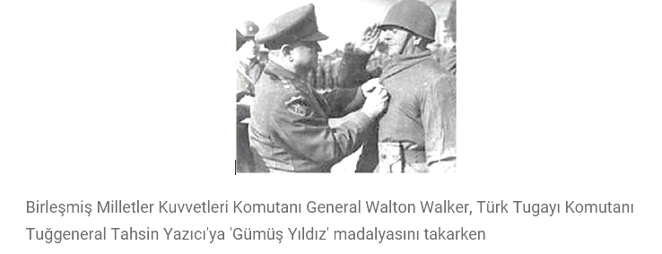halihazırdaki hükûmetin (DP) politikası gereği, artan Sovyet Rusya tehdidine karşı NATO'ya üye olabilmek için bir fırsat olarak görüldü.

Birleşmiş Milletler Kuvvetleri Komutanı General Walton Walker, Türk Tugayı Komutanı Tuğgeneral Tahsin Yazıcı'ya 'Gümüş Yıldız' madalyasını takarken

Tuğgeneral Tahsin Yazıcı komutasındaki 259 subay, 18 askeri memur, 4 sivil memur, 395 astsubay, 4414 erbaş ve er olmak üzere 5090 kişilik 1. Türk tugayı, 17 Eylül 1950'de İskenderun limanından hareket ederek 12 Ekim 1950'de öncü takım Busan limanına ulaştı ve 17 Ekim'de ana birliği de Busan'dan karaya çıktı. Aynı gün Busan'dan hareket ederek 20 Ekim'de Taegu'ya vardı. Burada Amerikan teçhizatıyla donatılarak talimlere başladı. Türk Tugayı bir müddet cephe gerisindeki komünist gerillalarla mücadele ettikten sonra süratle kuzeye doğru ilerlemekte olan Birleşmiş Milletler ordularına iştirak etti. 10 Kasım'da Taegu'dan hareket ederek 21 Kasım'da Kunuri'ye vardı ve Amerikan 9. Kolordusu'nun sağ kanadına konuşlandırıldı.

24 Kasım 1950 sabahı kuzeye Çin sınırına doğru ilerleme emrini alan tugay Kunuri'den hareket ederek Kaechon, Sinnimni, Wawon boyunca Tokchon'a doğru yola çıktı. Ancak Çin Halk Gönüllü birlikleri cephenin arkasına sızmaya başladı. Durumu fark eden Amerika ve Güney Kore birlikleri ricat etmeye başladılar. Ancak Türk tugayına ricat emri geç ulaştı. 1. Tabur'un etrafı kuşatıldı, 1. Tabur süngülü çatışmaya girmek zorunda kaldı. Ricat harekâtını sağlamak için sonuna kadar direnen 3. Tabur 9. Bölük imha edildi. Geri kalan Türk birlikleri ise Chongchon nehri boyunca geri çekildi.

Savaşın başından Temmuz 1953'teki ateşkese kadar geçen sürede toplam 14.936 Türk askeri Kore'de görev aldı. Bunların 721'i yaşamını yitirdi, 175'i kayboldu, 234'ü esir düştü ve 2147'si yaralandı. Böylelikle Türkiye yüzde 22'lik zayiat oranına ulaştı ve bu bakımdan ABD'nin ardından ikinci sırada yer aldı.

**Vietnam Savaşı**

**➢ Vietnam Savaşı Nedir?**

İkinci Çinhindi Savaşı olarak da adlandırılan Vietnam Savaşı, 1955-1975 yılları arasında, Sovyetler Birliği’nin başını çektiği Doğu Bloğu ile Batı Bloğunun başını çeken ABD güçleri arasında Kuzey Vietnam, Güney Vietnam, Kamboçya ve Laos bölgelerinde gerçekleşmiştir. Doğu Bloğunda Sovyetler Birliği, Kuzey Vietnam ve Çin Halk Cumhuriyeti yer almakta iken, Batı Bloğunda Güney Vietnam ve ABD bulunmaktaydı. Kore Savaşı'ndan sonra Soğuk Savaş'ın ikinci sıcak çatışması olmuştu. ABD, 1963-1973 yılları arasında savaşa dâhil olmuş ve 60.000 kadar asker kaybetmiştir. ABD kamuoyu, savaşa girilmesini sorgulamış ve savaştan sonra Anti-Amerikancılık yükselmiştir.

ABD ordusu savaş sırasında işkence, tecavüz, toplu infaz, sivillerin öldürülmesi ve kimyasal silah kullanmak gibi pek çok savaş suçu işlemiştir.

● Çinhindi olarak adlandırılan bölge, günümüzde Tayland, Malezya Yarımadası, Laos, Kamboçya ve Vietnam’ı içerisine alan bölgedir. İngiliz ve Fransız sömürgesi olan Çinhindi, II. Dünya Savaşı döneminde Japonya’nın hâkimiyeti altına girmiştir. Japonya, bu savaşta yenilen taraf olacağını idrak etmiş ve bölgede milliyetçi ayaklanmalarının çıkması için zemin hazırlamıştır. Bu ayaklanmalar sonucunda burada Kamboçya, Laos ve Vietnam devletleri kurulmuştur. Vietnam, İmparator Bao Dai tarafından yönetilmiştir.

● 1945 yılına gelindiğinde İngilizler ve Fransızlar bölgeye tekrar girmişlerdir. Bölgedeki güçlü Fransız sempatizanlığından faydalanmak isteyen Fransa, bu bölgede Sovyetler Birliği ve Çin’den yayılan komünizme karşı mücadele vermiştir. Fransa’nın bu mücadelesi ABD başbakanı Truman tarafından da desteklenmiştir.

**➢ Viet Minh’in Kuruluşu ve Hindiçin Savaşı**

Viet Minh, 1946 yılında 1. Hindiçin Savaşı olarak bilinen ve Fransız sömürge yönetimine karşı olan saldırılarda önce "Gerilla" taktiğini kullansalar da sonrasında ise Sovyetler Birliği ve Çin'den silah ve erzak yardımı alınca daha geleneksel savaş taktikleri kullanmaya yöneldiler.

Kasım 1953'te Fransız paraşütçü birlikleri; Vietnam'ın Laos sınırına yakın ve Vietnam'ın uzak kuzeybatı bölgesinde bulunan dağlık Dien Bien Phu Vadisi'ne 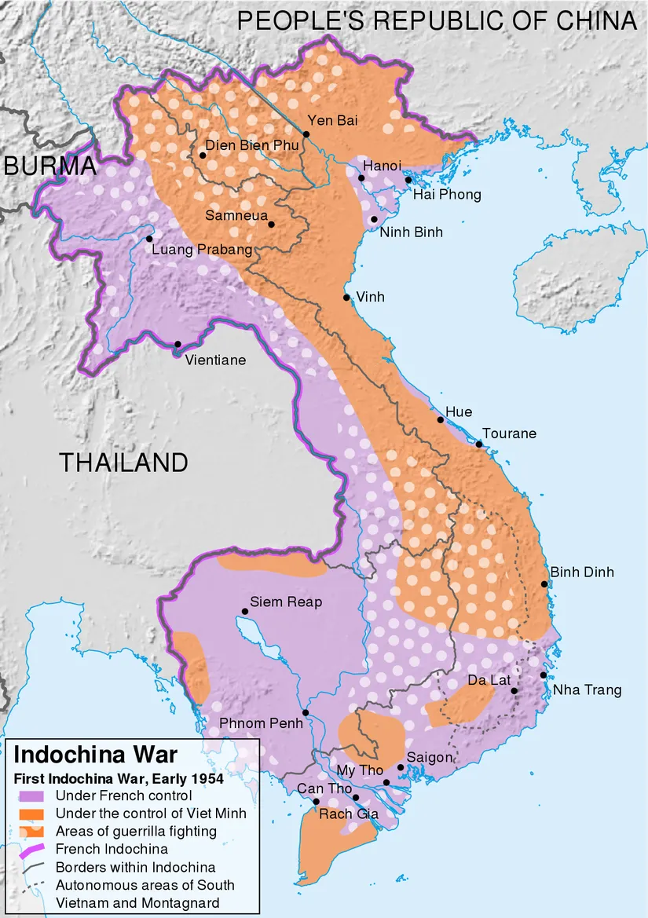indirildi. Orada bulunan küçük bir uçak pistini ele geçirdiler ve pistin etrafındaki 65 km²'lik bir bölgeyi garnizonlardan oluşan bir kaleye çevirmeye başladılar. Fransızlar Dien Bien Phu Vadisi'nde bulunan "kalelerine" 15.000 asker getirdiler. Ancak bu askerler bölgeyi savunmak için çok fazla açıldılar ve birim alan başına düşen asker sayısı iyice azaldı. Bu noktada 20. Yüzyılın en büyük askeri stratejistlerinden biri ve tutkulu bir komünizm destekçisi olan Vo Nguyen Giap'ın komutası altındaki asker sayısı 50.000 civarıydı.

Fransa'nın Dien Bien Phu'yu işgal etmesinin iki sebebi vardı. Birincisi Laos'tan gelen ikmal hatlarına saldırmak ve onları zayıflatmaktı. İkincisi ise Vietnam'ı kışkırtarak küresel bir savaşa zorlamaktı. Bu düşünceler doğrultusunda Kuzey Vietnam'ın bazı bölgelerine ufak tefek saldırılar yapmaya başladılar. Bu sıralarda Ho'nun komünist güçleri de kuzeyde iyice üstünlüğü sağlayınca, Kuzey ve Güney Vietnam askerleri arasında ufak tefek çatışmalar başladı. Bu çatışmalar Mayıs 1954'te Viet Minh'in, Dien Bien Phu Savaşı'ndaki zaferine kadar devam etti.

**➢ Savaşın Başlangıcı: Dien Bien Phu Muharebesi**

13 Mart-7 Mayıs 1954 tarihleri arasında yapılan Dien Bien Phu Muharebesi; Vietnam'daki Fransız sömürge yönetimine son veren, Vietnam'ın başarılı ve kesin zaferiyle sonuçlanan bir muharebedir. Fransa'nın saldırılarına karşılık vermeyen Giap, ordusunu 4 ay boyunca savaşa hazırladı ve birlikleri Dien Bien Phu Vadisi'ni tam anlamıyla kuşatana dek dik tepelere yayıldılar. 13 Mart 1954'te Viet Minh ordusuna ait bir topçu bataryası, Dien Bien Phu'da bulunan bir garnizonu bombalamaya başladı. Ertesi gün Giap'ın topçuları, uçak pistini devre dışı bıraktılar ve saldırı için bekleyen birlikleri başka bir garnizonu ele geçirmek için harekete geçti.

22 Nisan'a kadar Giap'ın güçleri uçak pistinin oldukça büyük bir kısmını ele geçirdi ve Fransız ordusunu zorlu bir duruma soktu. Her iki taraftaki kayıp aşırı derecede fazlaydı. Bu nedenle Giap, 1 Mayıs'ta daralan Fransız bölgelerine yapılacak saldırılardan önce Laos'tan destek kuvvet istemek zorunda kaldı. Çatışmalar ancak 7 Mayıs'ta Fransız direnişinin son kalesi olan yer de ele geçirildiğinde sona erdi.

**➢ Amerika’nın Savaşa Dahil Oluşu**

Amerika 1950'ler boyunca savaşa karşı bir ses çıkartmadı. Ancak 1960'ların başında, az sayıda bulunan askeri personel sayısını yükseltti ve savaşa hazır olduklarını belirtti. 1963 yılı geldiğinde de savaşa resmi bir şekilde dahil oldu. 1969'da Amerika'nın Vietnam'da konuşlanan asker sayısı 500.000'e çıktı. Bu sırada Sovyetler Birliği ve neredeyse yeni kurulmuş olan Çin Halk Cumhuriyeti, Kuzey Vietnam'a yani komünizm yancılarına silah ve erzak yardımı yapıyordu. Bu da Güney Vietnam'a karşı daha çok saldırı yapılacağı anlamına geliyordu. 1961'in Bahar aylarında John F. Kennedy yönetimi; Güney Vietnam'a desteğini arttırmak için Vietnam'daki askeri personel sayısının arttırılması, askeri destek ve erzak yardımının iki katına çıkarılması, napalm bombaları, herbisit ve yaprak dökücülerin kullanılması için talimat verdi. 1962'de Vietnam'daki ABD'nin askeri personel sayısı 800'den 9.000'e çıkmıştı. Tam da bu zamanlarda, Amerika'yı tedirgin eden stratejik öneme sahip Domino Teorisi ortaya çıktı.

**➢ Amerikada Savaş Karşıtı Protestolar**

Savaş karşıtı protestolar ilk başlarda çoğunlukla üniversite kampüslerinde, solcu bir örgüt olan "Demokratik Toplumun Öğrencileri" üyelerinin, savaş harekâtlarının yürütülme biçimine karşı olduklarını ifade etmek için münazaralar başlatmasıyla oluştu. Amerikan nüfusunun büyük çoğunluğu, Vietnam Savaşı'nda ABD'nin izlediği politikaları desteklese de 1965'in sonlarına doğru özellikle Başkan Johnson'ın Vietnam'daki saldırılarını giderek agresifleştirmesinden sonra küçük bir savaş karşıtı topluluk ortaya çıktı. Bu azınlık, pek çok öğrencinin yanı sıra dönemin önde gelen sanatçıları, entelektüelleri ve "hippi" olarak bilinen otorite karşıtı insanları da içeren bir topluluktu.

Kasım 1967'de, Vietnam'daki ABD askeri gücü 500.000'e yaklaşıyordu ve ABD'nin yaralı ve ölü sayısı giderek artıyordu. Savaşa dahil olduğundan 1968'e kadar olan süreçte ABD 15.000'den fazla ölü ve 100.000'den fazla yaralı vermişti. Ayrıca Vietnam Savaşı, ABD'ye yılda 25 milyar dolara mâl oluyordu. ABD komutanları daha fazla asker talep etse de Vietnam'da her gün daha fazla zayiat bildiriliyordu. Zorunlu askerlik sistemi altında her yıl 40.000 genç askere çağırılıyordu ve bu durum savaş karşıtı propagandaların daha da şiddetlenmesine sebep oluyordu.

21 Ekim 1967'de; en önemli savaş karşıtı gösterilerden biri, yaklaşık 100.000 kişinin Lincoln Anıtı'nda toplanmasıyla gerçekleşti. Bunların yaklaşık 30.000 kadarı o gece Pentagon'da yürüyüşlerine devam etti. Binayı koruyan askerler ve polisler ile aralarında geçen çatışmaların ardından yüzlerce gösterici tutuklandı. Bunlardan biri, ertesi yıl yayınlanan ve büyük beğeni toplayan "Gecenin Orduları" adlı kitabın yazarı olan Normal Mailer'dı.

25 Mart 1967'de Chicago, Illinois'de 5.000'den fazla protestocunun bir araya geldiği bir yürüyüşte Martin Luther King Jr. Vietnam Savaşı'nı "Amerika'nın temsil ettiği her şeye bir küfür." olarak nitelendirdi ve savaş karşıtı protestoların iyice körüklenmesinde önemli bir rol oynadı.

**➢ Amerika’nın Savaştan Çekilmesi**

Vietnamlaştırma Stratejisi ,Amerika'nın savaşa karşı azalan isteği ve maliyeti dolayısıyla tüm askeri sorumlulukları Güney Vietnam'a devrederek bölgeden yavaşça çekilmeyi amaçlayan bir stratejisiydi. Ocak 1973'te Nixon yönetimi, Kuzey Vietnamlı liderlerle bir barış antlaşması müzakere etti. Antlaşmanın şartları; savaş esirlerinin teslim edilmesi, Kuzey Vietnam'ın Güney Vietnam hükümetinin meşruiyetini tanıma sözü ve gelecekteki anlaşmazlıkları uluslararası bir komisyonun devralmasıydı. Tüm bu şartlar kabul edilirse, Amerika tüm askerlerini 60 gün içinde Vietnam topraklarından çekecekti. O ay görevden ayrılmadan önceki son raporunda Melvin Laird, Vietnamlaştırma sürecinin tamamlandığını ilan etti. Bununla birlikte, daha sonraki olaylar, Güney Vietnam'ın 1975'te Kuzey Vietnam komünist güçlerinin eline geçmesiyle Laird'in Vietnamlaştırma'nın olumlu sonuçlanmasına dair yargısının tamamen asılsız olduğunu kanıtladı.

● Bu dönemde ise Güney Vietnam da bazı savaş suçları işledi. Amerikan ordusundan ve CIA'den askeri eğitim ve teçhizat alan Güney Vietnam askerleri güneyde Viet Cong olarak adlandırılan Viet Minh sempatizanlarına baskınlar düzenledi. Çoğu vahşice işkenceye maruz kaldı ve sonradan idam edilmek üzere binlerce kişi tutuklandı.

**➢ Savaş’ın Sonuçları**

Vietnam 1,5 milyon yurttaşını ve zehirlenme sonucu topraklarının 3'te birini kaybetmesine rağmen savaştan galip çıktı. Amerikalılar ise bölgede 58 bin ölü bırakırken, savaş sonrası Vietnam'dan ülkelerine dönen askerlerin önemli bir kısmı da intihar ederek yaşamlarına düşman kurşunlarıyla değil de kendi elleri ile son verdiler. Amerika ayrıca savaş boyunca, çoğunluğu uçaksavar ateşiyle düşürülen 10 bine yakın hava aracını yitirdi. Buna karşılık Kuzey Vietnam'ın kaybı 150 civarındaydı. Vietnam Savaşının başlangıcında Çin-Sovyet ilişkilerinin düzeleceği varsayılıyordu. Fakat algı farklılıkları ilişkilerin daha da bozulmasına sebep olmuştu. Sovyet-Çin farklılıklarının derinleşmesi, çok kutupluluğu güçlendirerek yumuşama sürecinin hızlanmasına sebep oldu. Böylece, ABD'nin Vietnam'ı bölme planı suya düşerken, Kuzey Vietnam ve Güney Vietnam 1975 yılında birleştiler.

**U-2 Krizi**

**➢ U-2 Krizi Nedir?**

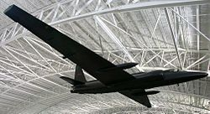 U-2 Krizi, (U-2 Olayı, Casus Uçak Krizi olarak da bilinir) 1960 yılının Mayıs ayında Sovyet toprakları üzerinde bir Amerikan Lockheed U-2 casus uçağının düşürülmesi üzerine çıkan ve Sovyet-Amerikan ilişkilerinde önemli bir bunalıma yol açarak Soğuk Savaşı şiddetlendiren olaya denir. ABD’nin Türkiye dahil bazı NATO ülkelerinden kalkan uçaklarının faaliyetlerinin yarattığı bir olaydır ve yalnız doğu ve batı blokları açısından değil, Türkiye açısından da önemli sonuçlar doğurmuştur.

ı

**➢ Uçuşların Nedenleri**

U-2 Olayı Amerikan yöneticilerinin Sovyetler Birliği’nin 1949 yılında ABD’nin atom tekelini ortadan kaldırmasından sonra duymaya başladıkları derin güvensizliğin doğrudan bir sonucudur. ABD’nin kesin bir zaferle bitiremediği Kore Savaşı önemli bir endişe kaynağı olmuş; Sovyetlerin nükleer silahlarını ve uzun menzilli bombardıman uçaklarını geliştirmedeki başarısı Amerikalı yöneticilerin güvensizliğini artırmıştır. ABD, tarihinde ilk kez, ülke topraklarının kıta dışı bir devletin vurucu gücü içine girdiğine şahit olmuştu.

Bu durumun yarattığı endişe ortamında ABD Stratejik Hava Komutanlığı’nın karşılık verme kapasitesi bir Sovyet “sürpriz saldırısı”na karşı en etkili silahı oluşturmaktaydı. Ancak bunun etkili olabilmesi için düşmanın sürpriz saldırı yönünde yaptığı hazırlıkların önceden bilinmesi gerekiyordu. Aynı derecede önemli bir nokta verilecek karşılığın hangi düşman hedeflerine yöneltileceği idi.

Bu nedenlerle, özellikle 1957 yılından sonra, ABD’nin yürüttüğü haber alma faaliyetleri hız kazanmış ve Sovyet topraklarının ayrıntılı ve güncel haritalarının çıkartılmasına başlanmıştır. Bunun da sonucu olarak, hava fotoğrafçılığı, Sovyet askeri faaliyetlerinin gözlenip dinlenmesi (uçak ve radarla) ABD’nin stratejik planlamasında büyük önem kazanmıştır. U-2 uçuşlarının nedeni ABD’nin savunması için gerekli olan bu bilgileri toplamaktı.

**➢ U-2’lerin Denetimi ve Düşürülme**

U-2 uçuşları, ABD başkanının yetkisi altında gerçekleştirilmiştir. Uçuşun harekât ve yönetimi ise, Amerikan Merkezi Haberalma Örgütü’nün (CIA) sorumluluğu altındaydı. Dönemin CIA Başkanı, Savunma ve Dışişleri Bakanlarının onaylarını aldıktan sonra, Başkan Eisenhower’a bir dizi uçuş programı önermiş ve uçuşlar 1956 yılında İngiltere, Almanya, Türkiye ve Japonya’dan başlamıştı.

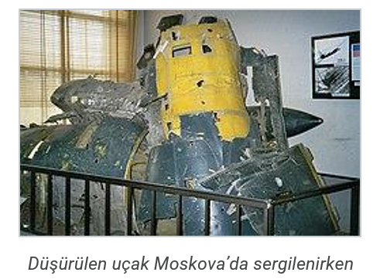 Dünya, U-2 olayını 3 Mayıs 1960’ta Nikita Khrushchev’in Sovyet hava sahasında bir Amerikan casus uçağının 1 Mayıs 1960’ta düşürüldüğünü açıklamasıyla öğrendi. ABD, bu uçağın casus uçak olmadığını, açık hava sağanaklarını inceleyen bir meteoroloji uçağı olduğunu açıkladı.

Khrushchev, 5 Mayıs 1960’ta verdiği ikinci demeçte, ABD ve SSCB arasında zirve toplantısı yapılacağı sırada, Sovyetler Birliği’ne karşı girişilen bu düşmanca hareketin söz konusu zirve toplantısını baltalamak amacını güttüğünü söylemiş ve Amerikan uçaklarına üslerinde faaliyet izni veren devletlere de uyarıda bulunacağını belirtmiştir. Ayrıca, herhangi bir saldırıya karşı Sovyetler Birliği’nin güdümlü füzelerle karşılık vereceğini ve bu saldırıda kullanılan üslerin de yerle bir edileceğini ifade etmiştir. (Bu sözler Türkiye’ye doğrudan bir tehdit niteliği taşıyordu.)

Bu noktaya kadar SSCB U-2 uçağının pilotunun sağ olduğunu gizli tutuyordu. Bu durumun açıklanması üzerine ABD uçağın Sovyetler Birliği hakkında bilgi toplayan bir casus uçak olduğunu kabullenmek zorunda kaldı. Uçağın pilotu Francis Gary Powers’ın Moskova’da yapılan soruşturması sırasında yaptığı açıklamalar şu noktaları kapsamaktaydı:

1- Pilot CIA ile imzaladığı özel sözleşme uyarınca ABD’nin özel bir hava birliğinde çalışmaktaydı ve görevi Sovyetler’deki telsiz istasyonları, radar üsleri ve füzeler hakkında havadan bilgi toplamaktı.

2- Pilotun bağlı olduğu birlik 1956 tarihinden beri Türkiye’deki İncirlik Üssü’nde üslenmiş olup her yıl bir dizi haber alma uçuşlarına çıkmaktaydı.

3- Pilot, düşürüldüğü gün, görevinin Pakistan’dan Norveç’e doğru uçup bilgi toplamak olduğunu söylemişti.

Bu olaylar üzerine Türk hükümetince yapılan tek açıklamada, uçağın Peşaver’den Norveç’e uçtuğunun öğrenilmiş olduğuna göre Türkiye’nin bu olaydan sorumlu tutulamayacağı olduğu kaydedilmektedir.

Sonuçlar;

● Soğuk Savaş hız kazanmıştır. ABD ve SSCB arasındaki gerginlik tırmanmıştır.

● Ekim Füzeleri Bunalımına zemin hazırlanmıştır.

● Amerika'nın Corona kod adlı uydu geliştirme projesi hız kazandı.

● Türkiye, ABD’nin kendi toprakları üzerindeki üsleri yine kendisini tehlikeye atacak şekilde kullanabileceğini görmüş; bu konuda ABD ile yapılan temaslar ise sonuçsuz kalmıştır.

**Küba Füze Krizi**

**➢ Küba Füze Krizi Nedir?**

Küba Füze Krizi diğer adı ile Ekim Füzeleri Buhranı, Soğuk Savaş döneminde gerçekleşen ve iki süper güç olan Amerika Birleşik Devletleri ile Sovyetler Birliği arasında gerilimin tavan yaptığı bir dönemdir. Bu kriz ABD’nin Türkiye ile İtalya’ya, SSCB’nin ise Küba’ya nükleer başlıklı füze yerleştirmesi ile Ekim 1962’de başlamıştır. Bu durum dönemin iki süper gücünü karşı karşıya getirmiş ve dünyayı nükleer savaş tehdidi altında bırakmıştır.

**➢ Küba Füze Krizi Nedenleri ve Kriz Süreci**

Küba Başkanı Fidel Castro, devrimin sosyalist hedeflerini ve Küba halkının yoksulluk ve eşitsizlikten kurtulma isteklerini vurgulayarak, halkın desteğini sağladı ve 1959 yılında Amerika Birleşik Devletleri’nin kontrolündeki Batista rejimini yıkarak iktidara geldi. Castro başa gelip Batista rejimi devirdiğinde kurduğu yönetim sosyalist bir yönetimdi. Emperyalist bir yönetim izleyen Amerika ise bu durumdan rahatsız oldu. Bunun üzerine ABD, önce Amerikan Devletleri Örgütü(OAS) üyesi olan Latin Amerika ülkelerinin harekatıyla birlikte Castro rejimini yıkmayı denedi ancak OAS üyeleri yalnızca Castro rejimini kötülemekle yetindiler. İlerleyen dönemlerde ABD’ye kaçan Kübalı mültecilerin, ABD Hükümeti'nin yardım ve desteği ile Küba’yı işgal etmesini içeren bir plan yürürlüğe kondu ancak mültecilerin Domuzlar Körfezi Çıkarmasında başarısızlığa uğraması ABD’nin de planlarını suya düşürdü. Yaşanan bütün olaylar ABD ve Sovyetler arasındaki gerginliği artırdı. ABD 1959 yılında Türkiye ile bir anlaşma yaptı ancak bu anlaşma halka duyurulmadı.

1 Mayıs 1960'ta ABD'ye ait bir U-2 casus uçağının düşürülmesi ABD-SSCB ilişkilerinde gerginliği son noktaya taşıdı. Aynı zamanda ise Küba-SSCB dostluğu giderek sıkılaştı. Bu sıcak ilişkilerin bir sonucu olarak 1962 sonbaharında Küba’ya Sovyet füzelerinin konumlandırılmasına başlandı. ABD ise Türkiye ile 1959’da yaptığı gizli anlaşma ile 1961 yılında Türkiye’ye Jüpiter füzeleri yerleştirmişti. Fakat bu füze durumu Türk halkına 40 yıl sonra açıklandı. Bu yüzden süreç dışarıdan sanki Türkiye üzerindeki füzeler yokmuş gibi ilerledi.

14 Ekim 1962'de bir ABD casus uçağı Küba'daki inşaatı devam eden nükleer füze rampalarını tespit etti. Bu durum, dönemin ABD Başkanı Kennedy ve SSCB lideri Kruşçev arasında yoğun diplomatik müzakerelere yol açtı. ABD’de seçim mücadelesinin hızlandığı bir dönemde 16 Ekim 1962 günü dönemin ABD Savunma Bakanı Küba’da füze üslerini belirleyen hava fotoğraflarını Başkan Kennedy’e gösterdi. Fotoğraflardan edinilen bilgiye göre, Sovyet füzeleri yerleştirilmeye başlanmıştı ama ateşlemeye hazır hale gelmeleri için bazı parçaların Küba’ya gelmesi gerekiyordu. Kennedy teknik danışmanlarıyla uzun süren toplantılar yaptıktan sonra Küba’nın denizden abluka altına alınmasına karar verdi. ABD, abluka kararı konusunda Birleşmiş Milletler’e, OAS’a veya NATO’ya danışmadı. Sadece bu örgütleri kararından haberdar etmek ile yetindi.

Kruşçev, 27 Ekim 1962’de Kennedy’e gönderdiği mektupta, ABD’nin Türkiye’deki benzer füzeleri sökmesi halinde SSCB’nin de Küba’daki füzeleri sökeceğini, Türkiye’nin toprak bütünlüğüne ve bağımsızlığına saygı göstereceğini, iç işlerine karışmayacağını ve işgal etmeyeceğini belirtti. Ayrıca Küba’daki füzelerin sökülmesinin karşılığı olarak ABD’nin de aynı güvenceleri Küba açısından vermesi gerektiğini eklemişti. Başkan Kennedy ise mektubunda; Küba'daki füzeler söküldüğü takdirde Küba’ya karşı uygulanan ablukaya son verileceğini ve Küba’yı işgal etmeyeceği güvencesini verebileceğini belirtti. Ancak Türkiye’deki füzelerin sökülmesi konusunda kesin bir güvence vermekten kaçındı.

ABD’ye göre pazarlık unsurları da birbirine uymuyordu. Bir yanda birdenbire Küba’ya yerleştirilen füzeler öte yanda çok önce yerleştirilmiş ve yerleştirildikleri anda SSCB’nin tepkisiyle karşılaşmadığı için üstü kapalı olarak kabul edilmiş füzeler bulunuyordu.

Kruşçev, 28 Ekim 1962’da Kennedy’e ikinci bir mektup yazdı. Bu mektupta Türkiye’deki Jüpiter füzelerinden hiç bahsetmemişti ve Kennedy’nin önerilerine sıcak bakıldığı vurgulamıştı.28 Ekim 1962 tarihli mektuplar ve ABD’nin Küba’ya uygulanan ablukayı kaldırmasıyla bu bunalım atlatıldı.

*Kriz Sonuçları:*

● Küba Füze Krizi, ABD ve Sovyetler Birliği arasındaki gerilimin azaltılması için bir

fırsat sundu. Her iki taraf da krizin nükleer savaşa dönüşmesini önlemek için müzakerelerde bulundu ve nihayetinde bir anlaşmaya vardılar. Bu süreç, Soğuk Savaş dönemi boyunca gerilimin azaltılmasında önemli bir dönüm noktası oldu.

● Kriz sırasında yaşanan iletişim sorunları ve diplomatik müzakerelerin önemi, dünya

liderlerine diplomatik iletişim kanallarının önemini gösterdi. Krizden sonra, ABD ve Sovyetler Birliği arasında doğrudan iletişim kurulabilen, sürekli kullanımda olan Kırmızı Telefon hattı gibi iletişim kanallarının kurulması ve geliştirilmesi için önemli adımlar atıldı. Bu, iki süper güç arasındaki anlaşmazlıkların barışçıl bir şekilde çözülmesine yardımcı oldu.

● Küba Füze Krizi’nin Soğuk Savaş ve diplomasi üzerindeki etkileri, silahların kontrolü

ve sınırlandırılması konusundaki küresel çabaların güçlenmesine yol açtı. Krizden sonra, ABD ve Sovyetler Birliği, nükleer silahların yayılmasını önlemek ve silahların kontrolü ve sınırlandırılması konularında işbirliği yapmak için önemli adımlar attılar.

● NATO üyeleri, böyle büyük bir bunalımda kendilerini de tehlikeye atan bir durum olsa

dahi görüşlerinin alınmayacağını, ABD’nin tek başına hareket edeceğini anladılar.

● Küba Füze Krizi’nin Soğuk Savaş’a etkileri sadece silah kontrolü ve diplomasiyle sınırlı

kalmadı. Kriz, ABD ve Sovyetler Birliği arasındaki güç dengesini ve rekabeti de etkiledi. Krizden sonra, her iki taraf da güç dengesini korumak ve nükleer savaş tehdidini azaltmak için yeni stratejiler benimsemeye başladı. Bu süreç, Soğuk Savaş’ın daha sonraki yıllarında savaşın önlenmesine katkıda bulundu.

**SSCB’nin Afganistan İşgali**

**➢ SSCB’nin Afganistan’a Müdahalesi**

Sovyetler Birliği'nin Afganistan'a müdahalesi veya Sovyet-Afgan Savaşı, Sovyetler Birliği'nin Afganistan'daki Marksist hükûmetin daveti üzerine Afganistan'a girerek, İslamcı mücahitlere karşı savaştığı 9 yıl süren bir savaştır. Savaş sürecinde 2,000,000 Afganistanlı öldürüldü, milyonlarca Afgan ülkeden kaçtı ve mülteci olarak başka ülkelere sığındı. Hindistan savaşta Afganistan hükûmetine destek vermiştir. Mücahitler ise Amerika Birleşik Devletleri, Suudi Arabistan, Pakistan, Çin gibi bazı ülkelerden yardım aldı. Bu savaş Soğuk Savaş'ın ve Hindistan-Pakistan mücadelesinin bir uzantısı sayılabilir.

Bölgeye Sovyet askerleri ilk olarak 24 Aralık 1979'da Sovyet lideri Leonid Brejnev'in emriyle gönderildi. 14 Nisan 1988'de, Birleşmiş Milletler'in girişimiyle Cenevre'de imzalanan Cenevre Anlaşması sonrasında, 15 Mayıs itibarıyla Sovyet güçlerinin ülkeden çekiliş süreci başladı. 15 Şubat 1989'da Sovyet güçlerinin çekilişi sona erdi. Savaş sonrası Sovyet güçleri bölgede 14.453 ölü bıraktı ayrıca 451 uçağını yitirdi

Savaş sürecinde SSCB ordusu; Padhvab-i Şane Katliamı, Rauzdi Katliamı, Kulchabat, Bala-Karz ve Muskizi Katliamı,Dash-e Bolohan ve Dash-e Asuhan Katliamı,Kasham Kali Katliamı, Ghagheharan'da mültecilerin bombalanması, gibi birçok savaş suçu işlemiştir.

**➢ Cenevre Anlaşması**

Cenevre Anlaşması, 14 Nisan 1988'de, Birleşmiş Milletler'in Cenevre'deki merkezinde Afganistan ile Pakistan arasında, Amerika Birleşik Devletleri ile Sovyetler Birliği'nin garantörlüğünde imzalanan anlaşma. Anlaşmayla birlikte iki ülke arasında ikili ilişkiler konusunda karşılıklı uzlaşı sağlanmış ve 1979'dan beri Afganistan'da bulunan Sovyet askerî birliklerinin ülkeden çekilme süreci başlamıştır.

Nisan 1978'de gerçekleşen ve Sevr Devrimi adı verilen askerî darbeyle var olan Afganistan Cumhuriyeti yıkıldı ve Afganistan Demokratik Halk Partisi yönetiminde oluşturulan hükûmetle Afganistan Demokratik Cumhuriyeti kuruldu.Yeni hükûmete karşı olan bazı kesimler, mevcut hükûmete karşı ayaklanma başlattı. Afganistan hükûmetinin isteği sonrasında, 1979 Aralık'ında, Sovyetler Birliği ülkeye askerî müdahalede bulundu.Afganistan'da yaşanan çatışmalarda Sovyetlere karşı mücadele eden mücahitleri destekleyen komşu ülke Pakistan çatışmalar sebebiyle bazı endişeler yaşamaya başlamış, diğer taraftan 3 milyon kadar Afgan mülteci de Pakistan'a sığınmıştı.

Anlaşma Sonrası Gelişmeler: 1981'de, Birleşmiş Milletler tarafından Cenevre süreci olarak adlandırılan barış girişimleri başlatıldı.1983 itibarıyla anlaşma taslağı oluşturulmuş ve Sovyet güçlerinin Afganistan'dan çekilme süreciyle ilgili olan dördüncü madde dışındaki üç maddede anlaşma sağlanmıştı. Ülkedeki çatışmalar devam ederken, Sovyetler Birliği Komünist Partisi Genel Sekreteri Mihail Gorbaçov, 9 Şubat 1988'de yaptığı açıklamada Sovyet güçlerinin on aylık bir periyotta Afganistan'dan çekileceğini belirtti.14 Nisan 1988'de, Afganistan ile Pakistan arasında, Amerika Birleşik Devletleri ile Sovyet Sosyalist Cumhuriyetler Birliği'nin garantörlüğünde Cenevre Anlaşması imzalandı.Dört temel maddeden oluşan anlaşmanın maddeleri şu şekildeydi:

● Afganistan ile Pakistan arasındaki Karşılıklı Münasebetlerin ilkeleri Konusunda İkili Antlaşma ile birlikte, her iki taraf da birbirlerinin egemenlik, siyasi bağımsızlık, toprak bütünlüğü ile güvenlik ve bağlantısızlık ilkelerine saygı gösterecek ve birbirlerinin içişlerine karışmayacaktır.

● Uluslararası Garantiler Konusunda Deklarasyon ile birlikte, Amerika Birleşik Devletleri ile Sovyetler Birliği de Afganistan ile Pakistan'ın egemenlik, siyasi bağımsızlık, toprak bütünlüğü ile güvenlik ve bağlantısızlık ilkelerine saygı gösterecek ve içişlerine karışmayacaktır.

● Afganistan ile Pakistan arasındaki Mültecilerin Kendi İstekleriyle Dönüşü konusundaki ikili anlaşmayla, Birleşmiş Milletler Mülteciler Yüksek Komiserliğinin de desteğiyle isteyen mültecilerin serbestçe evlerine dönebilmesi sağlanacak.

● Afganistan'daki Sovyet güçlerinin çekilmesi 15 Mayıs 1988'de başlayacak, 15 Ağustos'ta birliklerin yarısı ülkeden çekilmiş olacak, çekilme süreci ise 9 ay içerisinde tamamlanacak.

Anlaşmada belirtildiği gibi Sovyet güçlerinin çekilişi 15 Mayıs günü başladı ve 15 Şubat 1989'da tamamlandı.Sovyet güçlerinin çekilmesinden yaklaşık üç yıl sonra, Nisan 1992'de Afganistan hükûmet devrildi ve 24 Nisan 1992'de imzalanan Peşaver Anlaşması ile Afganistan İslam Devleti kuruldu.

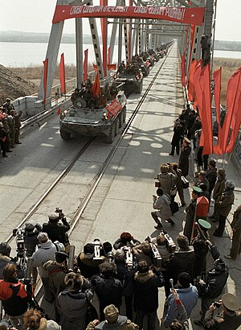**➢ Çin Desteği**

Sovyetler Birliği'nin Afganistan'a müdahalesinde Çin-Sovyet ayrılığı nedeniyle Çin Halk Kurtuluş Ordusu birlikleri Afgan mücahitlerini desteklemiştir. Bu destek doğrultusunda mücahitlerin Pakistan'da yer alan eğitim kampları Çin sınırları içerisine taşındı, Çinli askeri danışmanlar bu kamplarda mücahitlere askerî eğitim vermiş ve bununla birlikte yüzlerce uçaksavar füzesi, roketatar ve makineli tüfek desteği sağlanmıştır.

**Uzay Yarışları**

➢ Soğuk Savaş ve Uzay Mücadelesi

2. Dünya Savaşı sırasında Nazi Almanyası’na karşı birlik olan SSCB ve Amerika, savaş bittikten ve bazı konularda anlaşmalar sağlandıktan sonra 1947 yılı itibariyle, ideolojileri zıtlıklar içerdiği için ve lider olma politikalarının da etkisiyle ‘Soğuk Savaş’ dönemine girdi. Bu açık bir savaş değildi, daha çok bir prestij meselesiydi. ABD başkanı Eisenhower bu süreçte, "Uzay Yarışı" (İng: "Space Race") terimini ilk kullanan kişidir. Bu mücadele yaklaşık 18 yıl sürdü. Bu 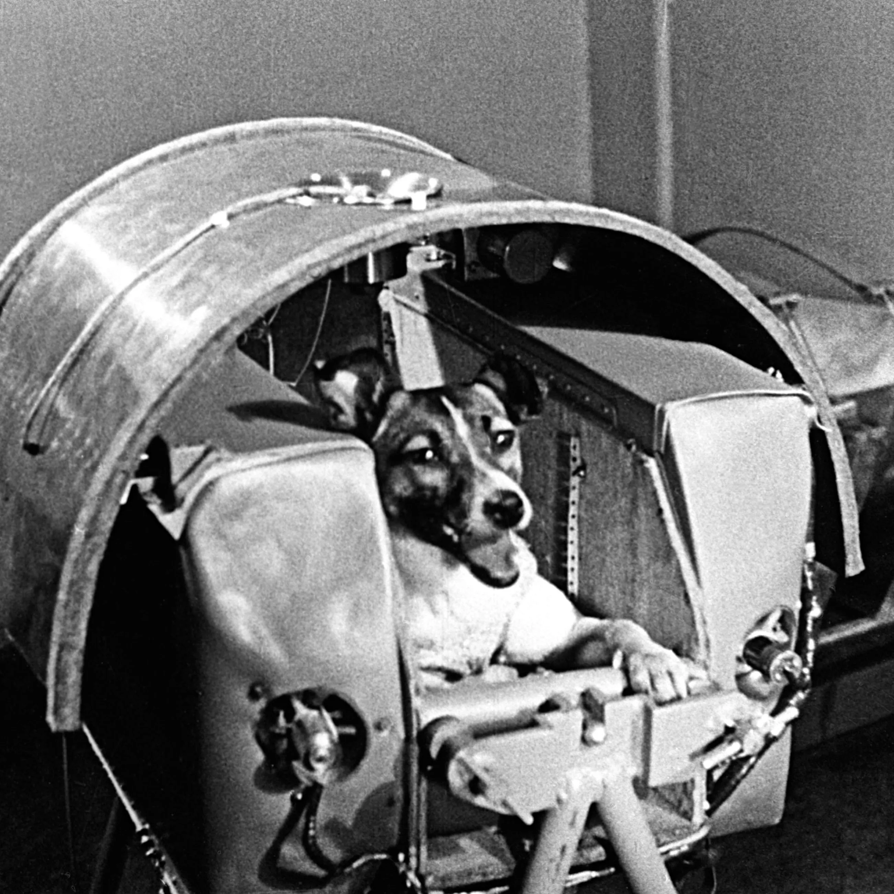mücadelenin gerçek bir mücadele olup olmadığına yönelik belirsizlikler zaman içerisinde son buldu ve 4 Ekim 1957 tarihinde resmen mücadele başladı. Bu mücadelenin tarihlerine dikkat edildiğinde görevlerin her iki ülke arasında bir satranç oyunu gibi hamleler yapıldığı göze çarpıyor. Bu süreci tarih sırasına göre şöyle gerçekleşti:

Sovyetlerden İlk Hamle: 1957 yılında, SSCB tarafından Kazakistan’da bulunan Baykonur Uzay Üssü’nden R-7 roketi ile uzaya gönderilen Sputnik-1 uydusu, 23 gün sonra atmosfere girerek yandı.

3 Kasım 1957 yılında ikinci bir deneme olan Sputnik-2’nin geri dönüş mekanizması yoktu. Uçuşta, Laika adındaki köpek görevliydi.

Sputnik-2 Dünya yörüngesine oturmuştu ama ateşleme sistemi ve kabinin ısınması sebebiyle Laika hayatını kaybetti. Bu durum sert tepkilere neden oldu. Laika sıcaktan ölmese bile, geri gelemeyecekti. İnsandan önce bir canlının dayanıklılığı test edilmek istendi.

Laika’dan önce Dezik, Tsygan ve Lisa isimli köpeklerle yörünge altı deneme uçuşları gerçekleştirildi.

*ABD’den İlk Hamle;*

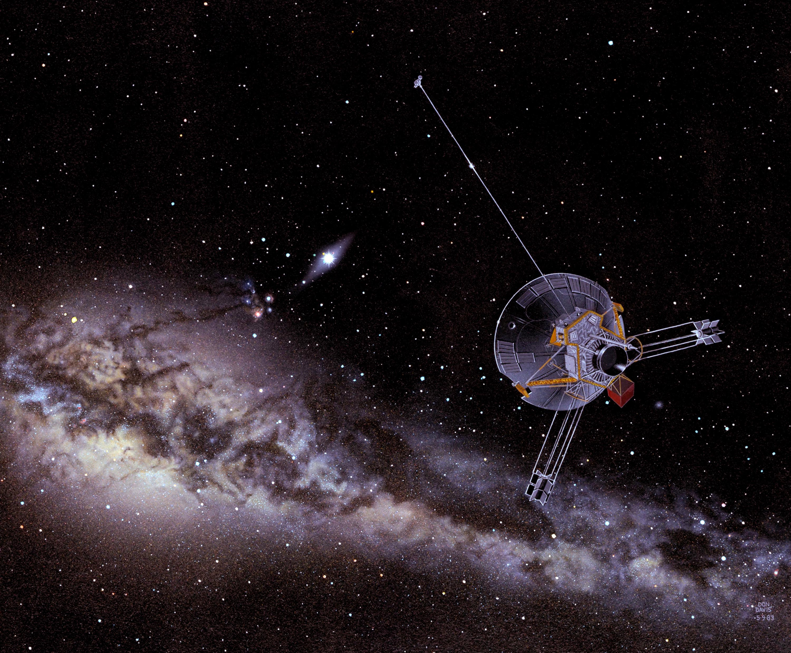Kaliforniya Teknoloji Enstitüsü (Caltech) tarafından geliştirilen Explorer 1 uydusu 13,3 kg ile 83 kg’lık Sputnik 1’den oldukça küçüktü. Van Allen Radyasyon Kuşakları’nın keşfedilmesini bu uydu sağlamıştı. Bu sırada NASA henüz kurulmamıştı.

1 Ekim 1958 tarihinde NASA (National Aeronautics and Space Administration) ABD'nin uzay programı çalışmalarından sorumlu olarak kuruldu. NASA adıyla fırlatılan ilk uzay aracı 11 Ekim 1958’de fırlatılan Pioneer oldu.

Karşılıklı Hamleler;

Bunu gören SSCB, 1959 yılında Ay’ı hedef alarak sırasıyla Luna 1, Luna 2 ve Luna 3’ü yolladı. Luna 1 Ay yakınlarından geçen ilk nesne oldu ve Güneş yörüngesine oturdu. ABD, Explorer 6 aracı ile 7 Ağustos 1959’da Dünya’nın uzaydan ilk fotoğrafını çekti.

NASA, 1 Nisan 1960 tarihinde TIROS 1 uydusunu fırlatarak, ilk televizyon görüntülerinin gelmesini sağladı. TIROS 1 78 gün boyunca işlev gördü.

1960’lı yıllar Soyuz (uzay aracı) mühendis Sergey Korolyov tarafından tasarlandı ve kurduğu tasarım bürosu SSCB’nin görevlerini gerçekleştirmek için önemli bir etken oldu. Korolyov’un 1966’da kalp krizi ile erken ölmesi SSCB’nin Ay projesini kötü etkiledi.

Sovyetler, Bir İnsanı İlk Defa Uzaya Gönderdi;

Tarihler 12 Nisan 1961’i gösterdiğinde, Vostok 1 uzay mekiği ile Dünya yörüngesine ulaşan ilk kozmonot Yuri Gagarin olmuştu. Dünya yörüngesinde 108 dakikada tam bir tur attıktan sonra başarıyla Dünya’ya geri geldi. Sonrasında birçok görevde yer aldı. Ayrıca 6 Haziran 1963 tarihinde uzaya bir kadın kozmonot çıktı: Valentina Tereshkova. Vostok-6 ile 2 gün, 23 saat 12 dakika uzayda geçirdi. Dünya’nın yörüngesinde 48 tur attı.

Sovyetler Ay’a İlk Yumuşak İnişi Gerçekleştirdi;

Luna 9, Baykonur Uzay Üssü'nden Molniya roketiyle uzaya fırlatıldı ve 3 Şubat 1966'da Ay'ın yüzeyine yumuşak iniş yapabilen ilk uzay aracı oldu. Luna 10, 3 Nisan 1966'da Ay'ın yörüngesine girdi ve 3 saat sonra Ay çevresinde ilk turunu atarak yörüngeye giren ilk yapay nesne oldu.

Sovyetler Ay’a İlk Hayvanları Gönderdi;

 15 Eylül 1968 tarihinde Zond projesi kapsamında SSCB Zond-5 aracı ile iki adet kaplumbağayı Ay’a gönderdi. Ay'ı dolaşan ve Dünya'ya dönen ilk karasal organizmalardı.21 Aralık 1968 tarihinde NASA önderliğinde ABD önemli bir adım atarak Apollo-8 uzay aracı ile Frank Borman, James A. Lovell, William A. Anders isimli astronotları Ay yörüngesine ulaştırdı ve Anders tarafından meşhur ‘Dünya’nın doğuşu’ fotoğrafı çekildi.

Amerika Ay’a İlk İnsanlarını İndirdi;

Ay'a insan indirme ve geri getirme hedefine ulaşmak için başlatılan projeye Apollo adı verildi. Apollo Programı, Kennedy yönetiminin hem sol hem de sağ kanattaki politikacıların eleştirilerine karşı kendini savunmasına olanak sağlıyordu. Apollo'nun avantajları şunlardı:

● Seçimde, anahtar eyaletlere ekonomik yararları vardı.

● Kennedy tarafından 1960 seçimlerinde belirtilen "füze boşluğunu" kapatıyordu.

● Teknik ve bilimsel açılardan yararları vardı.

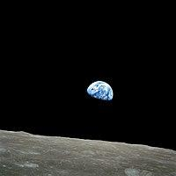NASA müdürü James E. Webb ile yapılan bir sohbette, Kennedy şöyle dedi:

Yaptığımız her şey Ay yolunda Rusları geçmek için.. Yoksa bu kadar parayı harcamamamız gerekir, çünkü ben uzayla ilgilenmiyorum. Bu bedeli karşılayacak tek şey Sovyetleri yenip, geride kaldığımız birkaç yılı sonlandırmak. Tanrı'nın da yardımıyla, onları geçtik…

16 Temmuz 1969 tarihinde Ay görevi kapsamında Apollo 11 uzay gemisi ile yola çıkan astronotlar 20 Temmuz 1969 tarihinde Ay’a ayak bastı. Ay modülü Eagle'da astronot Neil Armstong, Buzz Aldrin ve Michael Collins bulunuyordu.Aradaki zamanlarda her iki taraftan da birçok başarılı ve başarısız misyon geldi. 1969 yılında ABD ve SSCB Apollo - Soyuz Test Projesi (ASTP) gerçekleştirme görüşmelerine başladı. Bu bir uzay araçlarının kenetlenme projesiydi. ASTP, iki süper gücün bir arada yürüttüğü ilk insanlı uzay uçuşu olduğundan, Uzay Yarışı'nı sona erdiren olay olarak yorumlanmaktadır.

**➢ Sonuç**

Uzay yarışının başarısı, gerçekleştirilen "ilk"lerle ölçülür. Yarışın ilk döneminde Sovyetler "ilk uzay aracı", "uzayda ilk canlı", "uzayda ilk insan" ve "uzayda ilk kadın" gibi unutulmaz ilklere imza attı.

Amerika Birleşik Devletleri yönetimi ise Sovyetler'e karşılık vermek için kararlılığını ortaya koyduğunda, ülkenin geniş kaynakları ve yönetim örgütlenmesinin gerçek potansiyeli ortaya çıkmıştır. Amerika Birleşik Devletleri sadece Ay'a ilk ayak basan ülke olmakla kalmayıp, bunu 9 yıl gibi görece kısa bir proje sonucunda başarmıştır. Uzay yarışında ilklere imza atmakta SSCB'nin gerisine düşen Amerika Birleşik Devletleri Ay'a ilk ayak basan ülke olmasının en önemli ilk olduğu propagandasını yaparak uzay yarışında öne geçtiğini savunmuştur.

Uzay Yarışı için gerekli teknolojinin prematüre, alelacele geliştirildiğini, bu nedenle kaynakların gereksiz yere harcandığını ve personelin tehlikeye atıldığını öne sürenler vardır. Gerçekten de, mesela Ay'a iniş projesi dokuz yıl içinde değil de otuz yılda gerçekleşseydi, harcanması gereken kaynak önemli ölçüde azalabilecekti. Bu görüşe karşı, uzay yarışı sayesinde bilimsel ve teknik gelişmenin hızlandığını ve insanlığa yararlı teknolojilerin erkenden ortaya çıktığını söyleyenler de vardır.

Uzay Yarışı sırasında gerçekleşen ölümler, bu konudaki teknolojinin acele geliştirildiğini söyleyenleri haklı çıkarmaktadır. Sovyetler, ABD'yi Ay projesinde gereksiz risk almakla suçlamış olmakla birlikte, kaza ve ölümlerin her iki tarafta da olması, Sovyetlerin de yarışı kazanmak uğruna güvenliği geri plana attığını göstermektedir. Uzay Yarışı boyunca görev sırasında meydana gelen ölümlü kazalar şunlardır:

● Amerika Birleşik Devletleri / Apollo 1: 27 Ocak 1967'de uzay aracı yerdeyken çıkan yangında uzay adamları Virgil "Gus" Grissom, Edward White ve Roger Bruce Chaffee yanarak öldü.

● SSCB / Soyuz 1: 23 Nisan 1967'de dünyaya dönen uzay aracının paraşütleri açılmadı ve içinde uzay adamı Vladimir Komarov olduğu halde yere çakıldı.

● SSCB / Soyuz 11: 30 Haziran 1971'de uzay aracının havası bir hata sonucu uzaya boşaldı ve uzay adamları Vladislav Volkov, Georgi Dobrovolski ve Viktor Patsayev hayatlarını kaybetti.

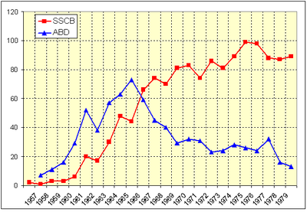

*Yıllar itibarıyla uzaya fırlatılan araç sayıları.*

Uzay Yarışı, iki mühendislik yaklaşımının yarışı da olmuştur: ABD, uzay araçlarında karmaşık ve birbirini yedekleyen sistemler oluşturmuştur. Böylece Amerika Birleşik Devletleri uzay araçları daha geniş yelpazeli görevlere uyum sağlayabilir hale gelmiştir. Nitekim Apollo 13 kazası, birbirini yedekleyen sistemlerin çokluğu sayesinde can kaybı olmadan atlatıldı. SSCB ise nispeten daha basit ve denenmiş sistemlerin tekrar kullanımına dayalı bir yaklaşım geliştirmiştir. Sistemlerin basit olması, hata olasılığını azalttığından ve maliyetleri düşürdüğünden uzay çalışmalarında tercih edilir.

Yarışın bitmesinin başlıca nedenleri şunlardır:

● Tarafların yarışı sürdürmekteki isteksizliği.

● 1973'teki petrol krizi sonrasında batı ekonomilerindeki tasarruf gereklilikleri.

● Sovyet ekonomisinin yaşadığı güçlükler nedeniyle kaynak ayırma zorluğu.

● Uzay yarışını sürdürmek için gerçekleştirilebilecek hedeflerin gitgide daha zorlaşması ve pahalılaşması.

Uzay yarışı sonrasında taraflar uzay çalışmalarına "kendi yollarında" devam ettiler. Aralarındaki prestij yarışı büyük ölçüde sona erdi. Bununla birlikte, teknolojik yarışın tam olarak sona erdiği söylenemez. Sovyetler Amerika Birleşik Devletleri'nin uzay mekiği projesinin hayati önemde olduğuna karar vermiş, bu nedenle kaynaklarını kendi mekiklerini geliştirmek için harcamıştır. Ayrıca Amerika Birleşik Devletleri'nin Yıldız Savaşları projesi de Sovyetler'de büyük endişe yaratmış ve buna karşı kendi uzay savunma sistemlerini geliştirmeye gayret etmişlerdir.

**Nükleer Yarış**

**➢ Nükleer Yarış Nedir?**

Halk ağzında Nükleer Silahlanma Yarışı olarak da bahsedilen Nükleer Yarış, Amerika Birleşik Devletleri, Sovyetler Birliği ve müttefiklerinin Soğuk Savaş süresince nükleer savaşta üstünlük kurmak için girdikleri bir silahlanma yarışıydı. Bu dönemde, ABD ve Sovyetler'in yanı sıra diğer ülkeler de nükleer silah geliştirmeye başladı, ancak hiçbiri savaş başlığı üretiminde diğer iki süper güç kadar etkin olmadı.

İlk nükleer silah, İkinci Dünya Savaşı sırasında Amerika Birleşik Devletleri tarafından, Mihver güçlerine karşı kullanılmak amacıyla geliştirildi. Sovyetler Birliği'ndeki bilim adamları nükleer silahların potansiyelinin farkındaydı ve onlar da bu alanda araştırma yapmaktaydı. Sovyetler Birliği, 24 Temmuz 1945'te, yani nükleer silahın ilk başarılı testinden sekiz gün sonra ilk defa resmen haberdar edildi. ABD Başkanı Truman tarafından, Stalin ilk defa Potsdam Konferansı’nda bilgilendirilene kadar Manhattan Projesi’nden resmen haberdar edilmedi.

Truman, Stalin'in silahlardan haberdar edildiğindeki soğukkanlı tepkisi karşısında hayrete düştü ve onun kendisine söylenenleri anlamadığını zannetmişti. ABD ve Birleşik Krallık delegasyonunun bu konuşmayı izleyen diğer üyeleri de aynı kanıya varmıştı. Fakat Stalin uzun zamandır programdan haberdardı. Oysaki Manhattan Projesi o kadar gizli tutulmuştu ki Truman bile başkan yardımcısı olduğu süre içerisinde hiç bilgilendirilmemişti ve başkanlık koltuğuna oturduktan kısa bir süre sonrasına kadar bu projeden hiç haberi olmadı.

Ağustos 1945'te, Truman'ın emriyle ilk atom bombası Hiroşima'ya, ikinci bombaysa sırasıyla Enola Gay ve Bockscar adlı B-29 bombardıman uçağıyla Nagasaki’ye atıldı.

Nükleer Silahlanma Yarışı Sonrası’nda

1945'te İkinci Dünya Savaşı'nın sona ermesinden kısa bir süre sonra Birleşmiş Milletler kuruldu. Birleşmiş Milletlerin Ocak 1946'da Londra'daki ilk genel kurulunda nükleer silahların geleceği tartışıldı ve Birleşmiş Milletler Atom Komisyonu kuruldu. Bu kurulun amacı tüm nükleer silah kullanımını sonlandırmaktı. ABD, Baruch Planı adlı çözüm önerisini sundu. Bu plan, tüm tehlikeli atomik faaliyetlerini denetleyen uluslararası bir gücün varlığını savundu. SSCB bu öneriye karşı çıktı ve geri çevirdi. Sovyetlerin önerisi evrensel nükleer silahsızlandırmayı içeriyordu. Amerika'nın da Sovyetler'in de teklifleri BM tarafından geri çevrildi.

**Kısaltmalar**

**SSCB:** Sosyalist Sovyet Cumhuriyetleri Birliği

**ABD:** Amerika Birleşik Devletleri

**DMZ:** Tarafsız Bölge

**BM:** Birleşmiş Milletler

**UNHCR:** Birleşmiş Milletler Mülteciler Yüksek Komiserliği

**OAS:** Amerikan Devletleri Örgütü

**NATO:** Kuzey Atlantik Antlaşması Teşkilatı

**Kaynakça**

* [*https://www.haberturk.com/kore-savasi-tarihi-nedenleri-sonuclari-ve-ozeti-kore-savasi-ne-zaman-basladi-ne-kadar-surdu-hteg-3524243?page=2*](https://www.haberturk.com/kore-savasi-tarihi-nedenleri-sonuclari-ve-ozeti-kore-savasi-ne-zaman-basladi-ne-kadar-surdu-hteg-3524243?page=2)
* [*https://tr.wikipedia.org/wiki/Kore_Sava%C5%9F%C4%B1#ABD'nin_tepkisi*](https://tr.wikipedia.org/wiki/Kore_Sava%C5%9F%C4%B1#ABD'nin_tepkisi)
* [*https://tr.wikipedia.org/wiki/Kore_Sava%C5%9F%C4%B1#*](https://tr.wikipedia.org/wiki/Kore_Sava%C5%9F%C4%B1)
* [*https://tr.wikipedia.org/wiki/Arap-%C4%B0srail_sava%C5%9Flar%C4%B1#Filistin%E2%80%99de_Sivil_Sava%C5%9F*](https://tr.wikipedia.org/wiki/Arap-%C4%B0srail_sava%C5%9Flar%C4%B1#Filistin%E2%80%99de_Sivil_Sava%C5%9F)
* [*https://katalog.ticaret.edu.tr/e-kaynak/tez/76821.pdf*](https://katalog.ticaret.edu.tr/e-kaynak/tez/76821.pdf)
* [*https://tr.wikipedia.org/wiki/Cezayir_Ba%C4%9F%C4%B1ms%C4%B1zl%C4%B1k_Sava%C5%9F%C4%B1#Arka_fon*](https://tr.wikipedia.org/wiki/Cezayir_Ba%C4%9F%C4%B1ms%C4%B1zl%C4%B1k_Sava%C5%9F%C4%B1#Arka_fon)
* [*https://tr.wikipedia.org/wiki/1948_Arap-%C4%B0srail_Sava%C5%9F%C4%B1*](https://tr.wikipedia.org/wiki/1948_Arap-%C4%B0srail_Sava%C5%9F%C4%B1)
* [*https://ntbal.meb.k12.tr/meb_iys_dosyalar/27/05/967529/dosyalar/2020_11/04150714_03_soguk_savas_donemi.pdf*](https://ntbal.meb.k12.tr/meb_iys_dosyalar/27/05/967529/dosyalar/2020_11/04150714_03_soguk_savas_donemi.pdf)
* [*https://www.tarihiolaylar.com/tarihi-olaylar/kuba-fuze-krizi-ekim-fuzeleri-bunalimi-383*](https://www.tarihiolaylar.com/tarihi-olaylar/kuba-fuze-krizi-ekim-fuzeleri-bunalimi-383)
* [*https://www.kureselsiyaset.org/kuba-fuze-krizi/*](https://www.kureselsiyaset.org/kuba-fuze-krizi/)
* [*http://historatrip.com/genel/berlin-buhrani/*](http://historatrip.com/genel/berlin-buhrani/)
* [*https://www.yenicaggazetesi.com.tr/berlin-duvari-neden-yikildi-berlin-duvari-tarihcesi-211883h.htm*](https://www.yenicaggazetesi.com.tr/berlin-duvari-neden-yikildi-berlin-duvari-tarihcesi-211883h.htm)
* [*http://www.sessiztarih.net/2020/07/berlin-buhrani-nedir-ozet.html*](http://www.sessiztarih.net/2020/07/berlin-buhrani-nedir-ozet.html)
* [*https://tr.wikipedia.org/wiki/U-2_Krizi*](https://tr.wikipedia.org/wiki/U-2_Krizi)
* [*https://tr.wikipedia.org/wiki/Vietnam_Sava%C5%9F%C4%B1*](https://tr.wikipedia.org/wiki/Vietnam_Sava%C5%9F%C4%B1)
* [*https://evrimagaci.org/vietnam-savasi-nedir-vietnam-savasi-neden-savasildi-ve-savas-sirasinda-neler-yasandi-13951*](https://evrimagaci.org/vietnam-savasi-nedir-vietnam-savasi-neden-savasildi-ve-savas-sirasinda-neler-yasandi-13951)
* [*https://www.tarihiolaylar.com/tarihi-olaylar/vietnam-savasi-165*](https://www.tarihiolaylar.com/tarihi-olaylar/vietnam-savasi-165)
* [*https://tr.wikipedia.org/wiki/Sovyet_g%C3%BC%C3%A7lerinin_Afganistan%27dan_%C3%A7ekilmesi*](https://tr.wikipedia.org/wiki/Sovyet_g%C3%BC%C3%A7lerinin_Afganistan%27dan_%C3%A7ekilmesi)
* [*https://tr.wikipedia.org/wiki/Cenevre_Anla%C5%9Fmas%C4%B1_(1988)*](https://tr.wikipedia.org/wiki/Cenevre_Anla%C5%9Fmas%C4%B1_(1988))
* [*https://evrimagaci.org/vietnam-savasi-nedir-vietnam-savasi-neden-savasildi-ve-savas-sirasinda-neler-yasandi-13951*](https://evrimagaci.org/vietnam-savasi-nedir-vietnam-savasi-neden-savasildi-ve-savas-sirasinda-neler-yasandi-13951)
* [*https://evrimagaci.org/vietnam-savasi-nedir-vietnam-savasi-neden-savasildi-ve-savas-sirasinda-neler-yasandi-13951*](https://evrimagaci.org/vietnam-savasi-nedir-vietnam-savasi-neden-savasildi-ve-savas-sirasinda-neler-yasandi-13951)